

**PROCEDIMIENTOS**

**TECNOLÓGICOS**

**PRIMER AÑO**

Tipos de herramientas

Las herramientas son instrumentos que permiten realizar ciertos trabajos, estos objetos fueron diseñados para facilitar la realización de una tarea mecánica que requiere del uso de una cierta fuerza, se clasifican en mecánicas y manuales; las herramientas manuales son las que manipulamos con nuestras manos, sin necesitar alguna fuente de energía. En cambio las mecánicas necesitan la fuente de energía.

Herramientas manuales de taller

Se denomina herramientas manuales (o de mano) a los utensilios de trabajo utilizados de forma individual (hechos generalmente de metal de acero, fibra, madera, plástico o goma) que se emplean para poder desarrollar, de manera apropiada y práctica, las tareas requeridas, en donde el operador debe aplicar su propia fuerza para realizar el trabajo,lo que nos permite ejecutar dichas acciones, empleando el menor esfuerzo posible.

Aunque utilizar o manipular herramientas manuales parezca una tarea sencilla, debemos decir que se corren riesgos si no prestamos atención cuando la manipulamos, o si desconocemos del todo su funcionamiento y aplicación.

Herramientas mecánicas de taller

A diferencia de las herramientas manuales que no necesitan energía adicional ni un mecanismo extra para funcionar Las herramientas mecánicas, sí lo necesitan, funcionan gracias a una fuente de energía adicional y un mecanismo distinto del movimiento humano, aunque también puedan ser movidas por personas cuando no hay otra fuente de energía.

Herramientas mecánicas eléctricas

Para su puesta en marcha necesitan una fuente de energía eléctrica y su funcionamiento depende de un motor que acciona el mecanismo. Estas herramientas nos ayudan a economizar tiempo y hacen mucho más fácil la realización de ciertas tareas.

Herramientas mecánicas neumáticas

Son herramientas que para su funcionamiento necesitan la circulación de un flujo de aire comprimido proporcionado por un compresor. Están diseñadas y fabricadas para desempeñar prácticamente todos los trabajos del hogar, así como para usos profesionales e industriales. Son elementos fuertes, robustos y potentes.

Clasificación de herramientas según su operación

1. Herramientas de medición, verificación y comparación.
2. Herramientas de marcado y trazado.
3. Herramientas de sujeción y retención.
4. Herramientas de percusión.
5. Herramientas de corte.
6. Herramientas de perforación.
7. Herramienta de unión.
8. Herramientas de abrasión, fricción y pulido.
9. Herramientas de acabado.
10. Herramientas neumáticas.

# Herramientas de medición, verificación y comparación.

**Cinta métrica**

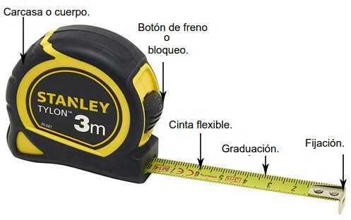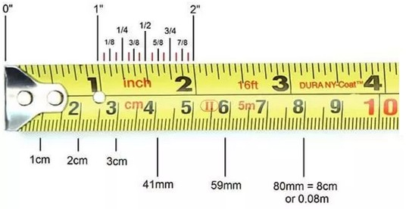

Se trata de una herramienta de medida con la que podemos obtener la distancia entre dos puntos, es una cinta de metal flexible y extensible lo que facilita su transporte y almacenaje, con la superficie graduada.

Se usa prácticamente para cualquier trabajo, ya que se trata de una de las herramientas básicas, permite medidas rectas y en curva, además se puede usar para marcar líneas.

# Metro plegable

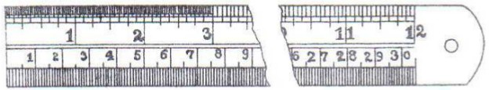También llamado metro de carpintero, se emplea para medir y consiste en un conjunto de láminas, generalmente de madera, que se pliegan mediante articulaciones en tramos de unos 20 cm. No es demasiado preciso

# Regla Graduada o Milimetrada

Es un instrumento de medición de longitud, que tiene un número

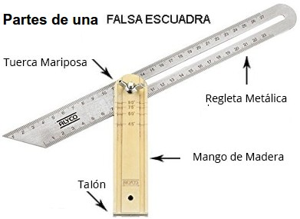limitado de divisiones, según el sistema de medida que se utilice, tienen generalmente dos escalas (unidades de medida), una en milímetro y la otra en pulgada; su largo varía entre 0,15m y 2m, con forma de plancha delgada y rectangular. Es útil para trazar segmentos rectilíneos. son de acero inoxidable.

# Falsa Escuadra

Es un instrumento que sirve para copiar, marcar, verificar o transportar trabajos angulares, posee un brazo pivotante que puede ser ajustado y fijado a un ángulo determinado**.** Consta de un mango construido generalmente en madera que en cuyo extremo está fijada por una tuerca

mariposa o un tornillo opresor una regleta metálica deslizante con posicionamiento variable. El objetivo de esta herramienta es ajustarse a ángulos de piezas ya construidas o reproducir la pendiente de ángulos de difícil acceso. Puede ser utilizada para trabajar con distintos materiales como plásticos, maderas o piezas metálicas.

# La escuadra de albañil

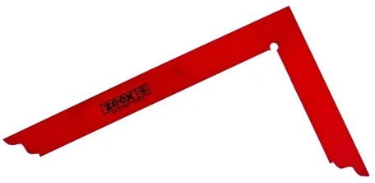Es una herramienta utilizadas para la realización del trazado y la verificación de perpendicularidad de ángulos rectos perfectos en rincones de paredes y encuentros de las paredes. las escuadras son realizadas con fleje de Acero SAE 1020 de 2,5mm

de espesor, se pintan con pintura Epoxi en horno.

# Escuadras

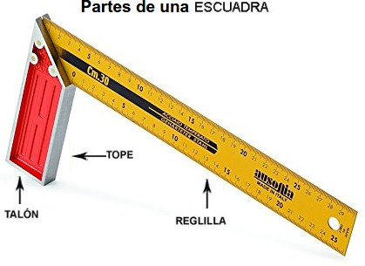Las escuadras se utilizan para trazar líneas de ángulo recto o paralelas con un borde maquinado, para probar la exactitud de superficies que deben estar a 90°entre si y para preparar el trabajo de maquinado. Las mas empleadas son:

escuadra fija, escuadra de talón o sombrero y la escuadra combinada (regla de acero, transportador, cabeza para centros y cabeza para escuadras)

# Escuadra Combinada

Regla construida en acero alto carbono templado, para evitar el desgaste que podría disminuir la precisión del instrumento. Puede estar graduada en milimetros, pulgadas o ambos, lleva montados una serie de **“cabezales”**

intercambiables, que pueden desplazarse a lo largo de la regla por medio de una ranura ubicada en el centro de la regla.

**Cabezal de escuadra** Está provisto de un **trazador metálico de punta fina**, un **nivel de burbuja**, un **tornillo de fijación** y posee dos laterales para **trazos de ángulos a 90°**y a **45°.** Se puede utilizar como un calibre de profundidad o de altura.

**Cabezal trasportador (Goniómetro)** se utiliza para trazar y medir ángulos. Cuenta con un transportador montado sobre una torreta giratoria. Tiene un **nivel de burbuja** y presenta dos **tornillos laterales de graduación** y un **tornillo de fijación** a la **regla**.

**Cabezal busca centro** Unido a la **regla** por medio del **tornillo de fijación** biseca a un ángulo de 90°. Se utiliza para determinar el centro de una pieza cilíndrica y/o medir su diámetro.

# CALIBRE

Es un instrumento de medición que nos permite medir piezas desde centímetros hasta fracciones de milímetros, tanto desde

su cara interna como externa, con una escala de hasta un milímetro dividido en diez partes (0,1 mm) Consta de una "regla" con una escuadra en un extremo, con una escala calibrada por la que se desliza una mordaza indicando en la escala la dimensión de su apertura.Se utiliza principalmente para obtener medidas de precisión de piezas pequeñas.

# El micrómetro

es un instrumento de medición de alta precisión, mide centésimas de milímetros, o lo que es lo mismo micras, de ahí su nombre Micrómetro, es capaz de realizar medidas más precisas que incluso

las que puede realizar el calibre. Lo utilizan los torneros, fresadores, mecánicos, joyeros y todo aquel que quiera medir piezas con fiabilidad de hasta micras. Podemos encontrar el micrómetro exterior, interno y de profundidad.

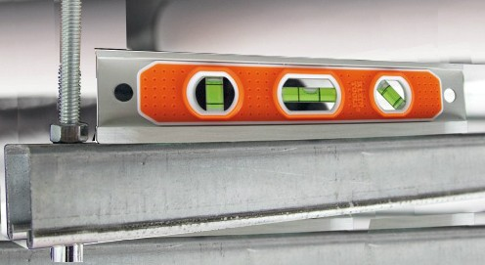**El nivel de burbuja**

Es un instrumento de [medición](https://www.demaquinasyherramientas.com/herramientas-de-medicion/) diseñado para indicar si un plano o una superficie se encuentran en posición perfectamente horizontal (a nivel) o vertical ([aplomado](https://www.demaquinasyherramientas.com/herramientas-de-medicion/plomadas-para-la-construccion)).

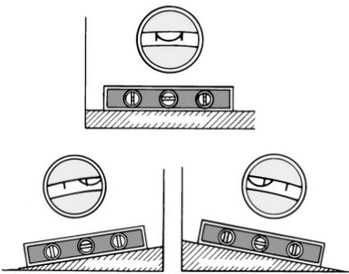El amplio uso del **nivel de burbuja** se extiende a un sin número de aplicaciones como carpintería, albañilería, [herrería](https://www.demaquinasyherramientas.com/novedades/interview-sebastian-cayo-lusqtoff), plomería, metalurgia, **herramientas industriales** e instrumentos de precisión, topografía, arquitectura, etc. El **nivel de burbuja** también se encuentra incorporado en el cabezal de las [escuadras combinadas](https://www.demaquinasyherramientas.com/herramientas-de-medicion/escuadra-combinada-tipos-y-usos).

# Nivel de manguera

Se emplean para trasladar niveles o cotas. Se trata de una manguera flexible, transparente rellena de agua que funciona según el principio de vasos comunicantes. Dentro de la manguera deben evitarse burbujas en su interior, pliegues, cortes y poros.

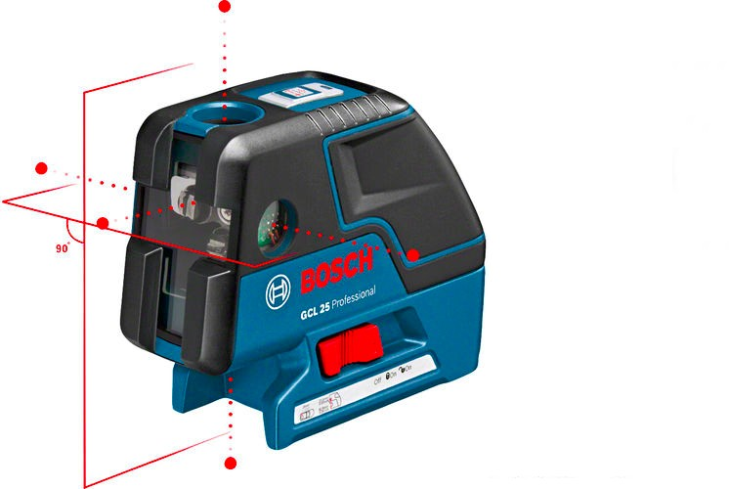**El nivel digital**

es una herramienta que ofrece resultados de medición precisos en grados y milímetros.

Es sobre la base de lo descrito anteriormente, al que se le agrega un

puntero láser para la transferencia de inclinaciones a larga distancia, a una longitud de hasta 30 m. Con la posibilidad de ajustar cualquier valor a 0° como alternativa, oadaptar ángulos manualmente para una transferencia más fácil con un visor digital.

# Tiralíneas y polvo trazador

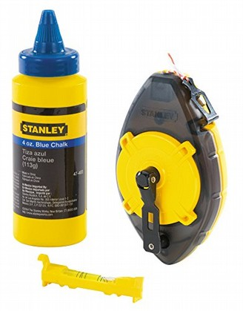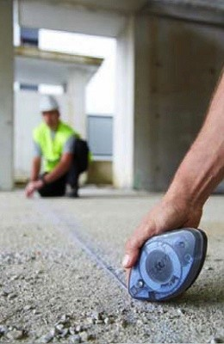Es una herramienta para marcar una recta larga en una superficie relativamente plana más extensa de lo que permitiría la mano alzada o una regla. Se puede utilizar entre dos puntos cualesquiera o en particular una recta vertical

mediante el uso de una plomada. Es una herramienta muy usada en albañilería, también se utiliza en carpintería al trabajar sobre maderas ásperas o no perfectamente planas y lisas.

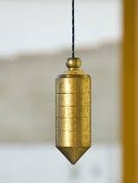**Plomada (construcción)**

Una plomada es una **antigua y simple herramienta de construcción** que es usada hoy en día y es considerada uno de los instrumentos más importantes de medición

La plomada **es usada en la construcción** para verificar la nivelación y la verticalidad de una superficie, su uso en cualquier obra es indispensable.

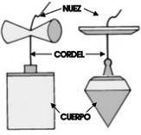La plomada emplea la **ley de la gravedad** usa un sencillo principio para su función: Una cuerda que cuelga y contiene un peso en la parte inferior, este cuelga de manera vertical y perpendicular a cualquier plano de nivel que atraviesa.

## Partes de una plomada

**El cuerpo:** Esta parte ejerce peso sobre la cuerda y cuelga midiendo perfectamente una línea vertical apuntando al piso.

**La nuez:** Esta parte es aplicada contra la pared o superficie que usemos como ejemplo para medir su verticalidad.

**La cuerda (Cordel):** La cuerda nos ayuda a ver si nuestra pared o superficie está perfectamente derecha a relación del piso.

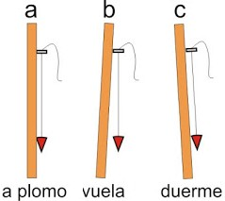

# Herramientas de marcado y trazado.

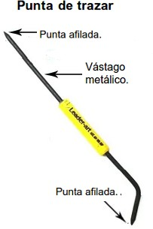**PUNTA DE TRAZAR**

Son varillas de acero templado, formadas por un cuerpo poligonal o cilíndrico, moleteado para su mejor manejo y la punta afilada, a unos 10°. También pueden llevar un extremo acodado para el trazado de sitios poco accesibles y para evitar que se despunten en caso de caída. Se utiliza básicamente para el trazado y marcado de líneas de referencias, deja una huella imborrable durante el proceso de mecanizado, pudiéndose incorporar a un gramil para facilitar mejor su eficacia. Es pues una especie de lápiz capaz de rayar los metales.

# GRANETE

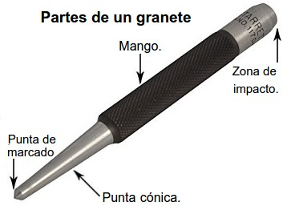

Es una herramienta con forma cónica de acero templado con un revenido, donde diferenciamos el cuerpo y la punta, lleva un moleteado para su mejor sujeción durante el trabajo y va afilada entre 30o a 40o.Se utiliza para marcar los centros para agujeros ya que la huella que deja sirve de guía para la mecha,

evitando el desvío al resbalar sobre la pieza. Para poder usarlo necesitaremos la ayuda de un martillo para golpearlo. También existen granetes automáticos de acero especial de alta aleación templado al aire, con puntas regulables e intercambiables, que producen la huella sin la necesidad de utilizar el martillo.

# Punzón

Es una herramienta manual con punta de acero y mango de madera, ideal para presionar o percutir una superficie dejando una linea contramarcada. La punta puede

cambiar, de acuerdo al uso. Es utilizada en metales, piedras o superficies en la que se pueda hacer un agujero.

# Gramil

Es una herramienta manual utilizada para trazar lineas paralelas en una orilla tomando como referencia una superficie, el trazo o marca, se realiza con puntas de trazado o lapiceros. Se usa normalmente en carpinteria, o en talleres que se trabajan los metales y su uso se basa en marcar a una distancia constante de otra superficie para posteriormente

realizar un corte o tener una referencia de montaje.

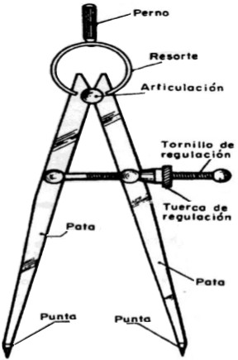**El compás**

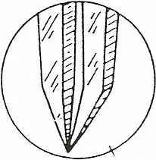Es un instrumento de precisión con el cual se pueden trazar arcos de circunferencia y tomar y copiar distancias. Existen distintos tipos de compás, el compas de punta tienen las patas terminadas en puntas agudas.

Cuando están cerrados, las puntas deben tener igual forma y longitud y tocarse entre si.

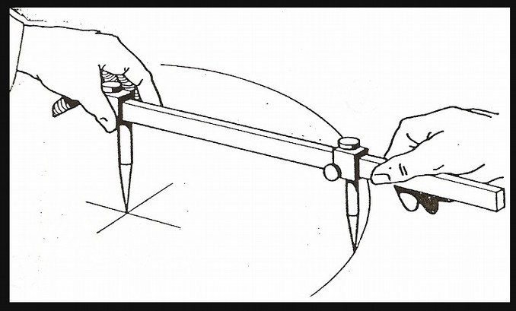Cuando se usa un compás de puntas para trazar una circunferencia, una de las puntas se mantiene en el centro y la otra se mueve trazando la circunferencia. Este instrumento de trazo tiene una función semejante al de cualquier compás de dibujo, la diferencia consiste en que al ser utilizado para dibujar sobre materiales diferentes al papel tiene la punta metálica que se requiere para el

trazado en estos materiales. Para trazar grandes circunferencias se emplea el llamado compás de varas.

# NUMEROS Y LETRAS DE PERCUSIÓN

Se fabrican de acero y sirven para marcar sobre los metales, (siempre que las partes a marcar no estén templadas o endurecidas).

# Herramientas de sujeción, retención y doblado.

* 1. 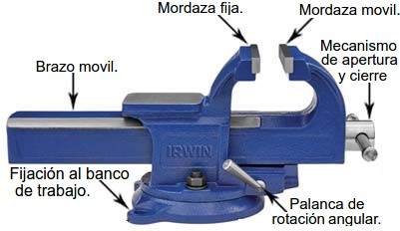**Herramientas de sujeción.** **Morsa**

También llamada tornillo de banco, es una de las herramientas más útiles que podemos tener en nuestro taller, ya que proporciona una sujeción muy firme de piezas que nos permite trabajar sobre

ellas, con herramientas eléctricas que pueden llegan a ejercer gran tracción y fuerza, que de otra manera no podríamos utilizar. Se compone de una mordaza fija y una mordaza móvil que se desplaza hasta fijar la pieza, el banco tiene que ser fijado firmemente a un banco de trabajo para su función sea óptima.

Su uso principal es sujetar firmemente cualquier tipo de pieza para poder trabajar en óptimas condiciones sobre ella.

# Sargento C, G o U

Es el modelo más simple de los distintos tipos de sargentos que existen, se usa en **piezas relativamente pequeñas**, de poco peso dado que, debido al tamaño de la herramienta, esta **no tiene una gran anchura de boca**.

Se caracteriza porque uno de los extremos de la guía es la propia mandíbula fija, mientras que la mordaza móvil se desplaza a través del giro del husillo que corre por el otro extremo de la guía. Es decir, **guía, mandíbula fija y husillo forman una misma pieza**, mientras que sólo la otra mandíbula es la que se desplaza.Sus mandíbulas suelen estar formadas por **discos planos** que, dependiendo de su diámetro, permitirán un mejor agarre al repartir la presión entre más superficie de las piezas. A su vez, e igual que para cualquier sargento, es importante que estas estén recubiertas de **goma resistente que evite arañazos en las piezas**.

# Morsa Paralela

La morsa paralela, es un tornillo de banco plano con capacidad para fijarlo en la base de un taladro de columna y cuya finalidad es sujetar firmemente cualquier pieza mientras

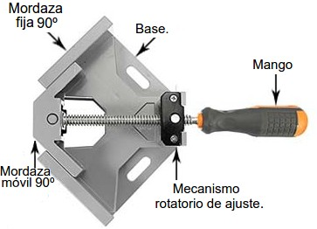se trabaja sobre ella. Su uso es el de fijar piezas para poder usar un taladro de columna sobre ellas, también se les puede dar uso fuera del entorno de un taladro vertical ya que puede ser usado como cualquier Morsa.

# Prensa para ingletes

También los podemos encontrar bajo la denominación de Prensa de ángulo o Prensa de esquina. Este tipo herramienta está diseñado especialmente para fijar dos piezas en ángulo recto. Se compone de una

sección fija que forma 90º entre sí y dos mordazas móviles que fijan las piezas contra la sección fija del sargento.

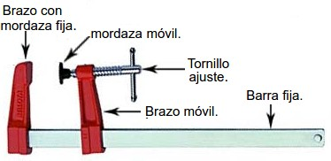Su uso principal es sujetar firmemente dos piezas para trabajar sobre ellas, fijar una pieza a una estructura fija como un banco de trabajo, también para trabajar sobre ella y el último caso de utilización, es cuando aplicamos un adhesivo entre dos piezas y necesitamos fijarlas entre sí mientras el pegamento hace su efecto.

# Sargento

También los podemos encontrar bajo la denominación de **Sargento de barra** o **Sargento de tornillo o Tornillos de apriete** se

caracteriza por disponer de una barra de ajuste longitudinal que bloquea el brazo móvil cuando apretamos el tornillo para fijar la la mordaza móvil. La principal ventaja de este tipo de sargentos es que permite un rango de apertura muy amplio y variable. Su uso principal es sujetar firmemente dos piezas para trabajar sobre ellas, fijar una pieza a una estructura fija como un banco de trabajo, también para trabajar sobre ella y el último caso de utilización, es cuando aplicamos un adhesivo entre dos piezas y necesitamos fijarlas entre si mientras el pegamento hace su efecto.

# Sargento prensa rápida

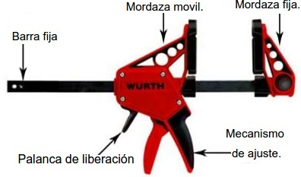También los podemos encontrar bajo la denominación de **Sargento de barra** o **Sargento automático**. Esta herramienta es una evolución del sargento de apriete diseñada y pensada para manejar con una sola mano, lo cual la convierte en una herramienta muy cómoda de manejar a la vez que rápida y

versátil. Este tipo de sargento destaca por su gran funcionalidad debido a que lo podemos manejar con una sola mano, lo que resulta muy cómodo y práctico. Sus funcionalidades son diversas, estas herramientas disponen de una guía con cremallera donde el usuario, a través de un gatillo, puede ir moviendo la mandíbula móvil y desplazarla hasta que esta ejerza la presión suficiente, una vez el trabajo ha terminado, con el mismo gatillo (u otro gatillo o botón, según el modelo) la herramienta libera la presión y vuelve a su posición original.

# Pinzas de sujeción

Esta herramienta manual es ideal para sujetar, mover o manipular distintos materiales y piezas de grosores pequeños a medianos (hasta 140 milímetros)Su aplicación está recomendada dependiendo del tipo de material y trabajos que vayamos a realizar sobre los diferentes materiales,

dispone de un muelle de entre dos brazos que proporciona a las mordazas de la pinza la fuerza suficiente para mantener dos piezas unidas mientras trabajamos sobre ellas. Para liberar las piezas solo hace falta aplicar fuerza a los brazos de la pinza para vencer la resistencia del muelle. En las pinzas de sujeción hay que valorar la presión que es capaz de ejercer el muelle y la superficie de las mordazas.

# Herramientas de retención y doblado. llave Stillson

La llave Stillson es una herramienta

manual utilizada en procesos de apriete, aflojado y manipulación, se utiliza como si fuese una llave

inglesa, pero debido a su mordaza estriada permite un mayor agarre de piezas lo que permite aplicar mayor par de apriete. las llaves Stillson tienen diferentes tamaños, los más utilizados son 8,10, 12, 14, 18, 24, 34, 36, 48 pulgadas. Su uso es sencillo, solo es necesario ajustar la boca al tamaño deseado y posicionarlo sobre la tuerca o tornillo que queremos apretar o aflojar, lo mismo sucede con con racores y tubos.

# Pinza Pico de loro

Esta herramienta **extensible**, se conoce comúnmente como **pico de loro**, se caracteriza por contar con un diseño que le permite ajustar la

apertura de las mordazas para adaptarse a los diferentes tipos de diámetros. Cuenta con una mordaza fija y otra móvil que adapta su apertura mediante una articulación escalonada con diferentes niveles de deslizamiento. Su principal uso es el de apretar tuercas y tornillos pero también se suelen utilizar para sujetar materiales con formas irregulares o apretar materiales de diferentes tamaños. Debido a que suelen disponer de brazos largos generan gran efecto palanca.

# Pinza de presión

Como su nombre indica son unas pinzas para ejercer presión sobre las piezas con las que estamos trabajando, esta presión las inmoviliza conjuntamente con la pinza pudiendo trabajar sobre

ellas. Dispone de una articulación con muelles que permite cerrar las mordazas ejerciendo una gran presión, dispone de un tornillo para ajustar la apertura de al tenaza a la pieza y de una palanca de liberación rápida. Estas pinzas se utilizan principalmente en procesos de instalación o reparación, ya que permiten inmovilizar una pieza de una manera muy efectiva.

# Las Pinza

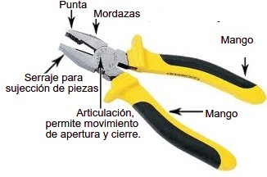**Universales:** Las pinzas son herramientas utilizadas en varios sectores, ideales para realizar **tareas de sujeción, ajuste y doblado.** Este tipo de pinzas recibe el nombre de universal por los múltiples usos que permite el diseño de su boca. Es el modelo más común

así como el más utilizado, ya que puede realizar diferentes tareas al incorporar una boca dentada, sirviendo no sólo para corte, sino para apretar o aflojar piezas, así como para pelar cables.

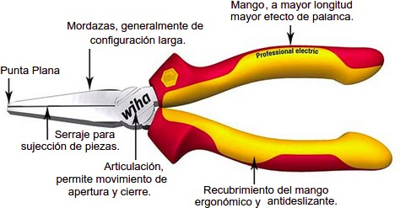**De punta:** Su uso es más generalizado en electrónica y electricidad, ya que al ser en punta delgada permite sujetar piezas pequeñas así como pelar o cortar cables.

# la grinfa

Utilizadas como herramienta manual para doblar varillas de hierro en las construcciones, las

grinfas Chayto se realizan con un proceso de templado, brindándoles una alta resistencia y una excelente terminación. Asimismo, son realizadas con material de usina, garantizando la misma calidad en toda la producción. El diámetro de la varilla a doblar determina la abertura de la grinfa. Fabricadas en Acero SAE 1045 de usina, cuentan con los cabezales templados para darle mayor resistencia. Hasta el modelo de 16mm, se estampan.

Las más grandes son forjadas. Todos los modelos son pintados con pintura Epoxi en horno.

# Herramientas de percusión.

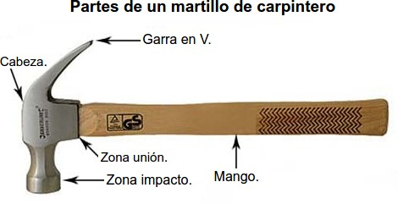**Martillo de carpintero**

También llamado **martillo** de uña, es un herramienta utilizada para golpear, clavar o extraer objetos (típicamente clavos).

Este **martillo** se asocia con el trabajo de la madera, pero no se limita sólo a este uso, se puede

utilizar también con el hierro, el aluminio y otros materiales. Se diferencia del **martillo** de construcción (o maceta) por su peso y por tener una cara plana y la otra con ranura para sacar clavos. otro tipo de martillo son los martillos de bola, que se usan sobre todo en mecánica­herreria.

# Martillo de Peña

Se trata de una herramienta manual de impacto, este martillo se caracteriza por disponer de una cabeza con dos lados aptos para el golpeo, uno de los lados es

cuadrado y liso, mientras que el lado contrario es estrecho y fino para poder golpear puntas o clavos sin dañar la superficie de la madera.

Se utiliza principalmente en trabajos orientados a la madera aunque su utilidad va mucho más allá, ya que se trata de un martillo de aplicación universal.

# Martillos de bola

Es una herramienta de impacto, caracterizada por que, la cabeza metálica dispone de dos áreas de trabajo; una generalmente cilíndrica, con la zona de golpeo

plana y otra semiesférica que es la que da nombre a este tipo de martillos, se usan principalmente en trabajos relacionados con el metal, podemos encontrar claros ejemplos en la mecánica, forja, cerrajeria, carpinteria metálica, etc… Y su uso principal es la de conformar chapas metalicas o realizar pequeños ajustes.

# Mazo de madera

Esta herramienta se caracteriza por disponer de una cabeza no metálica, principalmente está fabricada de madera o goma, esto permite que se golpee los materiales y las herramientas evitando deformarlas, sin que estas sufran ningún daño.

Estos mazos se usan comúnmente en trabajos de carpintería. El impacto que generan no daña los objetos golpeados, al contrario de lo que ocurre con un **martillo** de *cabeza* metálica.

# Piqueta de Soldador

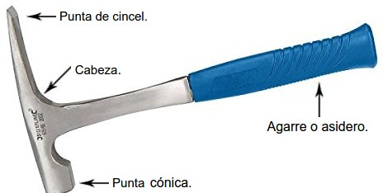Se trata de una herramientas manual perteneciente a la familia de los martillos, se caracteriza por disponer de una cabeza metálica con dos zonas de trabajo; un extremo de la cabeza con terminación cónica y

la punta opuesta generalmente con una terminación en forma de cincel, aunque podemos encontrar ciertas variaciones. La cabeza está unida a un mango generalmente de madera o materiales sintéticos. Su uso principal es la de retirar la escoria producida durante el proceso de soldadura.

# Mazo de albañilería

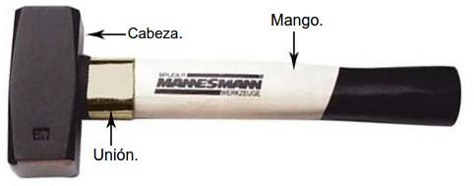El mazo es una herramientas manual de la familia de los martillos, se caracteriza por disponer de una cabeza ancha y grande unida a un mango, de mayor tamaño y peso que un martillo

convencional. Se utiliza para procesos de golpeo e impacto, bien junto a otras herramientas como formones y cortafríos o bien usado directamente. Se utiliza principalmente en albañilería y construcción, para demoler pequeñas paredes, realizar rozas u orificios junto con otras herramientas.

# Hachuela

Utilizadas en albañilería, fundamentalmente para la colocación de baldosas, azulejos para el picado de revoque en paredes con humedad. Chayto ofrece dos modelos, de albañil con doble hacha y la de azulejista, con pico en uno de sus extremos.

Forjados y estampadas en Acero SAE 1045 y templados. Cabo de madera de guatambú barnizado.

# La pistola clavadora

*E*s una herramienta utilizada en la construcción aunque también en el mundo del bricolaje y el tapizado. Independientemente de la fuente de energía que utilice o del tipo de pistola que se use según el requerimiento, el modelo estándar consiste en una estructura a la cual se le insertan cartuchos de clavos. Luego, tras encenderla y pulsar un [interruptor](https://como-funciona.co/un-interruptor-diferencial-disyuntor/), estos clavos son disparados con fuerza contra la superficie a clavar.

**[Motor](https://como-funciona.co/un-motor-de-combustion-interna/):** Es el responsable de convertir la energía de la fuente (neumática ­ electrica) en fuerza para la propulsión del clavo, tachuela o grapa.

**Mango:** Es desde donde se sujeta la herramienta mientras con la otra mano se jala el gatillo.

**Gatillo**: Es el botón conectado al pistón y al resorte. **Percutor/Pistón**: Es el encargado de localizar los clavos en el lineamiento para su propulsión.

**Zapata**: Es la estructura desde la cual se inserta el cartucho de clavos para el trabajo.

**Conexión a fuente**: Es el anexo para conectar la clavadora al compresor o la energía eléctrica, según corresponda.

# Herramientas de corte 5.1)Con arranque de viruta:

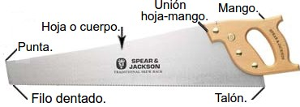**Serrucho de Carpintero**

Es una herramienta manual de corte, que se caracteriza por por disponer de una hoja metálica trapezoidal, con un filo de corte formado por

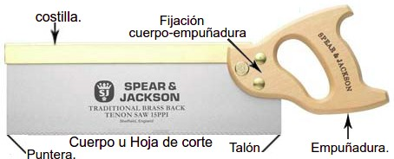dientes y unida a un mango con el que se realiza un movimiento de vaivén para realizar cortes, principalmente en madera aunque admite otro tipos de materiales. Su uso principal es el de cortar madera, de ahí que también se le conozca como sierra de carpintero. Aunque podemos utilizarlo también para cortar materiales blandos como plásticos, conglomerados o pladur.

# Serrucho de Costilla

Se trata de una variante del “**Serrucho de Carpintero”** que se caracteriza por disponer en la parte superior del cuerpo de la

hoja, un refuerzo longitudinal llamado “**costilla”**, que impide que la hoja se flexe cuando se está utilizando. Esto es de gran ayuda ya que permite realizar cortes totalmente rectos, pero tiene un pequeño inconveniente, que se solventa con un poco de ingenio y es que es la propia costilla del serrucho la que limita la profundidad de corte. Como cualquier serrucho, tiene como finalidad realizar cortes generalmente sobre madera, aunque admite la mayoría de materiales blandos. Estos cortes se caracterizan por mantener la línea de corte recta.

# Sierra japonesa

Es una sierra originaria de Japón que se caracteriza porque la disposición de los dientes de corte, están orientados en sentido contrario a las sierras occidentales, esto supone que

el corte se realiza cuando tiramos de la sierra y no cuando empujamos. Existen variantes de este tipo de sierra con doble filo dentado; uno al modo tradicional japonés y el otro dispone de un dentado occidental. Su uso habitual es para trabajar la madera, por lo que la podríamos englobar dentro del sector de la carpintería.

# Sierra Segueta

Es una herramienta manual muy utilizada para hacer cortes precisos con una gran calidad de acabado. Se caracteriza por disponer de un puente rígido en forma de U en cuya apertura dispone de

tornillos de fijación que tensan la hoja de corte. La facilidad a la hora de cambiar las hojas de corte hace que existan diferentes tipos y modelos para adaptarse a los diferentes tipos de corte y materiales. Por último todo el conjunto se encuentra unido a un mango para su utilización. Su uso principal es cortar madera con un espesor fino, está especialmente indicado para madera de contrachapado, plásticos y materiales blandos.

# Sierra de Arco

Se trata de una sierra manual de corte, compuesta por una hoja sierra dentada, montada en un soporte de acero construido con planchuela doblada a escuadra y graduable mediante tensores en su

longitud; en una parte tiene un mango fijo “zona de agarre” y en la otra un tornillo con una tuerca tipo mariposa que sirve para dar la justa tensión a la hoja de sierra, la cual se coloca siempre con los dientes en sentido hacia delante. Las hojas de sierra son cintas de acero con dientes cortados por medio de fresas múltiples, la cantidad de dientes, es decir las distancias ó paso entre dientes varían de acuerdo al uso a que se destinan, 18, 24, 32 dientes por pulgada 1” (25,4 mm). Los dientes están dispuestos alternativamente en uno y otro sentido; en forma de traba; para que el surco que se produce al cortar resulte más ancho que la hoja de sierra y esta no se trabe y se pueda cortar libremente.

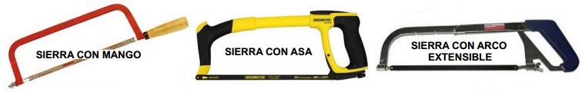

Su uso principal es cortar materiales,una de sus características más importantes es la versatilidad en el uso de hojas de corte, pudiendo cambiar las hojas de sierra rápidamente y tener dispuesta la sierra para trabajos con madera, plásticos o metales.

# BURIL–CINCEL–CORTAFIERRO

El buril–cincel–cortafierros, son herramientas manuales que sirven para arrancar virutas de poco espesor. Es de sección redonda,

octogonal o plana; un extremo de esta herramienta tiene un filo con un ángulo de corte de 70º para fundición, 60º para hierro y 50º para cobre y latón; al otro extremo se lo golpea con un martillo para que de esta manera la herramienta corte el material. La punta o filo debe estar templada y revenida, no así el otro extremo donde se golpea con el martillo. Para que el filo se mantenga en condiciones, es necesario afilarlo por medio de una piedra esmeril, evitando su calentamiento.

# El formón

es una herramienta de corte simple y eficaz, diseñada para realizar corte por impacto por lo que para su

uso necesitaremos de un mazo o martillo y también habitualmente nuestra propia fuerza. Deben de estar fabricados con materiales muy resistentes ya que su uso es muy exigente. El filo de corte de suele desgastar con facilidad por lo que es necesario afilarlo periódicamente. Su uso es prácticamente para trabajar la madera, desde realizar trabajos de acanalados o vaciados a llegar a esculpir.

# El Escoplo

son herramientas manuales semejantes al **formón**, la

diferencia con estos son el cuerpo de forma rectangular o cuadrado y el extremo muy afilado y biselado con forma de ángulo agudo para perforar la madera y ejercer palanca. Tienen el mango más grueso, diseñado para ser empuñado ergonómicamente y con fuerza. Esta herramienta manual se emplea especialmente para fabricar **cajas o escopladuras de los ensambles**, la pieza encajada en el ensamble se llama **espiga**.

En el mundo del torno, los escoplos y formones de corte recto son extensamente utilizados para el acabado de piezas en el torneado al plato. El escoplo usado para esta tarea tiene una hoja con anchos que van de los **6 mm a los 32 mm**.

# La gubia

Herramienta que pertenece a la familia del formón, podríamos decir que se trata de un [formón](https://www.mundoherramienta.net/herramientas/mejor-formon) de media caña con diferentes formas de filo, utilizado por carpinteros y

tallistas con el fin de dar forma a la madera o bien tallarla en detalle. Está formada por una caña metálica con un filo en su extremo y un mango para poder manejarlo. Se utiliza para tallar la madera, los carpinteros la usan junto con un torno para dar forma redondeada a la madera y tallar pequeños detalles decorativos. Los tallistas las utilizan para tallar cualquier figura sobre la madera.

# cepillo de carpintero

También son conocidos como garlopa, se trata de una herramienta manual usada en carpintería para realizar rebajes, rectificar o cepillar la superficie de la madera, con el fin de conseguir una superficie con un acabado liso. Su uso principalmente es en carpintería, y lo

usamos para preparar una superficie mediante un trabajo de cepillado.

Existen multitud de tipos de cepillos según su uso forma y tamaño. Por la utilización, podemos distinguir principalmente los siguientes tipos:

**CEPILLOS DE DESBASTAR** Sirven para rebajar la pieza hasta dejarla en las dimensiones requeridas. Hay muchos tamaños y formas.

**CEPILLOS DE REBAJAR** Sirven para hacer ranuras en la madera (para alojamiento de traseras, fondos de cajones, etc).

**CEPILLOS DE CONTRAFIBRA** Son cepillos ligeros que se utilizan para cepillar las testas de tableros (a contrahilo).

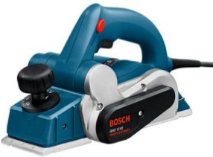**CEPILLOS ESPECIALIZADOS** Hay cepillos especiales para trabajos de todo tipo como por ejemplo el cepillado de superficies curvas, el moldurado, etc.

# Cepillo eléctrico:

es una herramienta muy útil para sacar imperfecciones rápidamente y para terminaciones de la madera. Tiene la ventaja de poder trabajar con maderas largas y pesadas, que serían incómodas para cepillar a mano o con cepilladoras mecánicas.

# Sierra Caladora:

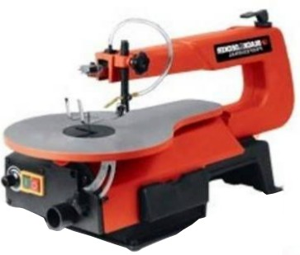es una herramienta versátil para realizar cortes rectos, curvos o angulares. La mayoría de estas sierras tiene una velocidad variable.

# Caladora de Banco:

Se utiliza para realizar cortes de ángulos cerrados, curvas y formas intrincadas. La mesa se puede elevar para cortar biselados.

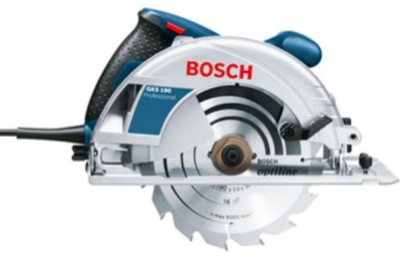Remplazaría a la segueta (herramienta manual)

# Sierra circular portátil:

se la utiliza para realizar cortes rectos. Se pueden obtener distintas hojas para cortar en el sentido de la veta o en forma transversal.

Vienen en varios diámetros y se pueden ajustar

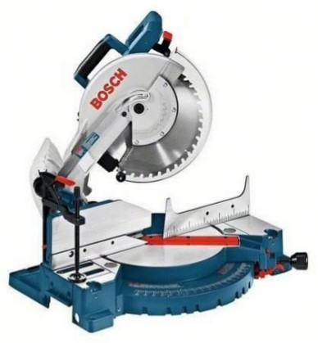para realizar cortes más o menos profundos elevando o bajando la placa de la base, y de este modo realizar cortes parciales o totales. La placa de base se puede ajustar también a 45°.

# Sierra para Ingletes:

es una sierra circular elevada que realiza cortes transversales, ingletes y biseles con extremada precisión. Consiste en una hoja de sierra circular suspendida sobre una mesa giratoria, y tanto la hoja como la mesa se pueden inclinar en un ángulo de 45° para inglete.

# La sierra de banco:

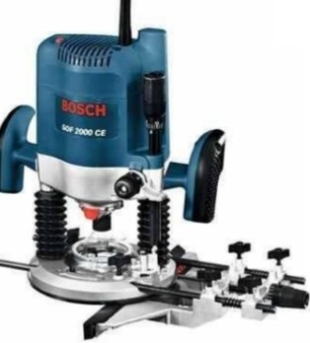Consiste en un banco de metal con una abertura en el centro de la que emerge la hoja de una cierra circular. La hoja se puede elevar, bajar o inclinar hasta 45°. También puede cortar muescas, estrados y encastres.

**Fresadora:** la fresadora es básicamente un motor eléctrico con una mecha de dientes filosos en la punta de un eje que se introduce en la madera y corta ranuras, encastres y una variedad de formas. Se pueden conseguir numerosas brocas y dispositivos para la fresadora, lo cual la convierte en una herramienta muy versátil.

# 5.2) Sin arranque de viruta:

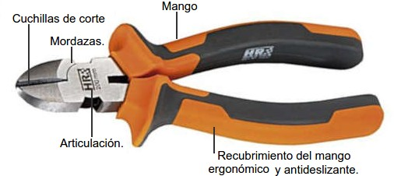**Alicate de corte**

Es una herramienta que realiza cortes de gran precisión y limpieza en alambres, hilos metálicos y cables. Es uno de los tipos de alicate que no poseen una parte dedicada a la sujeción y solo cuentan con zona de corte. Sus

puntas tienen forma de cuchilla de acero templado. Con ellos se puede cortar alambre, tubos de plomo, piezas metálicas, etc.

PARTES de un alicate de corte

Una cabeza de acero con filo cortante. Algunos cuentan con un agujero especial para pelar cables.

Un mango resistente revestido de plástico aislante. Una articulación móvil en forma de palanca que une el mango con la cabeza cortante.

# Tenazas de carpintero

Provistas de robustas mordazas metálicas con bordes biselados (cónicos) lo suficientemente anchos como para sujetar un

clavo sin cortarlo, se usan para asir y extraer clavos y grapas de cualquier superficie de madera. Durante el movimiento de extracción, la cabeza lisa y redondeada de la **herramienta** sirve como punto de palanca contra la madera, ya que rueda sobre esta en lugar de hundirse en la superficie y causar daños. La longitud de las **tenazas de carpintero** puede llegar a los 300 mm y el ancho de la cabeza puede variar entre 20 mm y 30 mm.

# Tenaza de Armador

Es una herramienta manual utilizada principalmente para el armado, ya que su manejo

resulta práctico para atar y cortar alambre. Está compuesta por dos mordazas con filo endurecido, que se accionan a través de un mango o brazo, a mayor longitud del brazo mayor fuerza se ejerce sobre las mordazas y por lo tanto mayor capacidad de corte. Su uso habitual es para trabajar en los sectores de la construcción, armando las estructuras de hierro utilizadas para hormigonar.

# Tijera de chapa

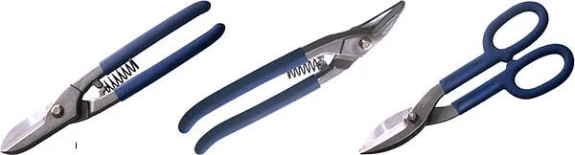

Las tijeras de hojalatero o tijeras corta chapa es la herramienta que se usa para cortar delgadas láminas metálicas de la misma forma que unas tijeras comunes cortan el papel, están compuestas por dos brazos unidos por un eje, que permite abrirlos y volverlos a cerrar para cortar por cizallamiento las chapas inferiores a 1,5 mm. El extremo está afilado con un ángulo determinado que irá en función del material a cortar. Hay que tener cuidado al cortar y contrarrestar el efecto basculante de la chapa sujetándola correctamente. En el mercado las puedes encontrar de distintas longitudes y durezas, para abarcar más con el corte y trabajar mejor en materiales de mayor espesor, encontramos tijeras de chapa de: corte recto, corte curvo a derechas e izquierdas, recortar agujeros, etc.

**Corte recto:** La más sencilla de todas, perfecta para realizar cortes rectos en chapa y otros materiales. También se usan para cortes en distintos ángulos en mallas plásticas o metálicas.

**Corte curvo:** Con una tijera de filo recto es muy difícil cortar chapa dando algún tipo de forma. Por eso, puedes encontrar tijeras curvas para realizar los mismos. Las puedes encontrar con corte hacia derecha o corte hacia izquierda.

# Cizalla

La cizalla es una herramienta manual, cuya función es la de cortar metal, inicialmente esta

herramienta se usaba para cortar los pernos, trabaja como si fuese una tijera pero con una articulación especialmente diseñada para aumentar el torque.

Sirve para cortar metal de chapa laminada de hasta 2. mm de espesor y corte de alambres, barras, tornillos (espárragos) de hasta 8mm de diámetro.

# Cizalla de palanca

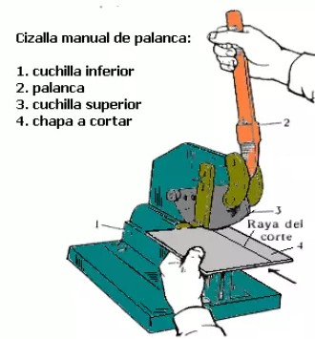Es una herramienta manual de mesa,formada por un conjunto de

elementos de fundición y acero aleado, consta de dos cuchillas, una móvil en la parte superior fijada con articulación al cuerpo de la herramienta y accionada por una palanca, la otra cuchilla fija en la parte inferior que cortan por cizallamiento, esta herramienta está destinadas para el corte de chapas finas de longitud. Se emplea para cortar acero en chapa hasta 4mm de espesor y de aluminio y laton de hasta 6mm de espesor.

# Cizalla de mano eléctrica o neumática

Conocemos como cizalla de mano eléctrica o neumática, a una herramienta de corte formada por dos pequeñas cuchillas, una fija y otra móvil (regulable) de acero aleado, que cortan por cizallamiento,tiene un cuerpo metálico o de plástico que sirve para cogerla y un motor que puede ser eléctrico (si funciona con electricidad) o neumático (si funciona con aire a presión), es mucho más potente y segura que las tijeras y se usa sobre todo para el corte de chapas no muy gruesas o duras y con formas complejas, también se uso para el corte en recto pero acompañada de una guía.

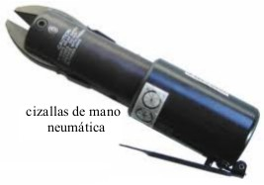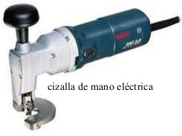

# Cortadores cerámicos

Si vas a colocar suelo o azulejos, un **cortador cerámico** va a ser casi imprescindible. Un cortador cerámico no es más que una sierra para mampostería que permite cortar limpiamente ladrillos, azulejos, baldosas, etc. El corte se realiza sin astillar el material y a la medida que sea precisa.

Generalmente, dichas piezas suelen tener una medida concreta que no siempre se ajusta a la medida de la superficie que queremos cubrir con ellas. Por ello, es necesario realizar cortes a esas piezas. Permite también encajar los motivos decorativos de azulejos y baldosas, y jugar con ellos.

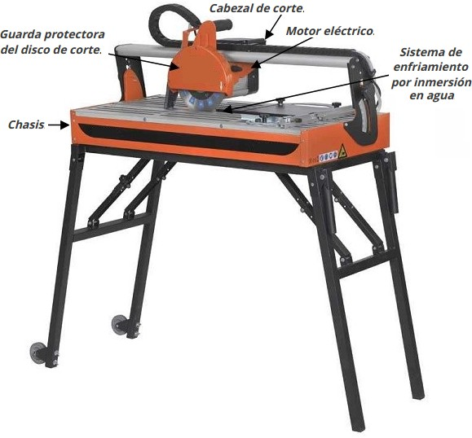Hay cortadores cerámicos de dos tipos: [cortadores](https://www.masferreteria.com/construccion/cortadores-ceramicos/cortadores-ceramicos-manuales/) [cerámicos manuales](https://www.masferreteria.com/construccion/cortadores-ceramicos/cortadores-ceramicos-manuales/) y [cortadores cerámicos](https://www.masferreteria.com/construccion/cortadores-ceramicos/cortadores-ceramicos-electricos/) [eléctricos](https://www.masferreteria.com/construccion/cortadores-ceramicos/cortadores-ceramicos-electricos/).

Los ***cortadores cerámicos eléctricos*** pueden ser de mesa o manuales. Son herramientas que deben ser utilizadas por profesionales, puesto que son muy potentes y pueden causar amputaciones u otras lesiones si no se saben manejar adecuadamente.

Los ***cortadores cerámicos manuales***

son los más apropiados para trabajos de bricolaje casero, puesto

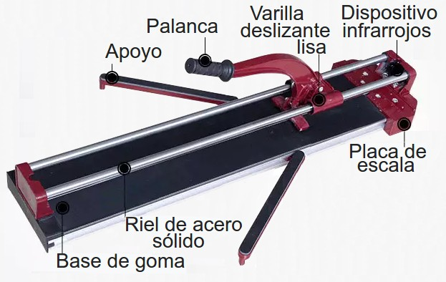que son más fáciles y seguros de utilizar. Utilizar un disco de punta de diamante con el que realizan cortes finos, limpios y con diferentes formas (rectos, cuadrados, en curva,…). Dependiendo del tipo del material a cortar, será recomendable una cortadora u otra.

# Herramientas de perforación.

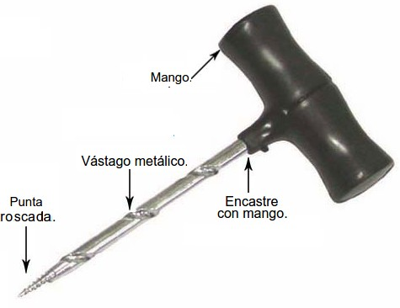**Barreno**

Es una herramienta manual usada para realizar pequeños orificios que sirven como guía para colocar tornillos en la madera, sin causar fisuras en el material, es decir, iniciar un orificio que facilite su posterior introducción. Está formada por un eje, terminado en punta roscada, sus lados cortantes cercenan la madera al moverse en giros,acoplado a un mango transversal.

# BERBIQUÍ

El berbiquí es la Herramienta Manual antecesora del taladro y practicamente no está Hoy Día en desuso salvo en algunas Carpinterías Antiguas.

Solamente se utiliza para Materiales Blandos, se utiliza girando el puño para realizar la perforación con la broca.

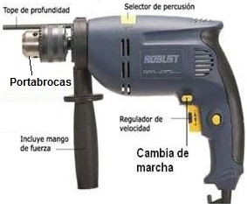**TALADRO ELÉCTRICO.**

Es la evolución de los anteriores que surgió al acoplarle un motor eléctrico para facilitar el taladrado. Es una herramienta imprescindible, su versatilidad le permite no solo taladrar, sino otras muchas funciones (atornillar, lijar, pulir, desoxidar, limpiar, etc) acoplándole los accesorios necesarios.

La velocidad de giro se regula con el gatillo, siendo muy útil poder ajustarla al material que estemos taladrando y al diámetro de la mecha para un rendimiento óptimo. Puede girar a derecha e izquierda. De este modo podemos usarlo como destornillador para apretar y aflojar. Algunos tiene percusión, la mecha tiene un movimiento de vaivén, es imprescindible para taladrar con comodidad material de obra (ladrillos, baldosas, etc)

A partir de 500 W la potencia del taladro es suficiente para cualquier uso. Sin llegar a la gama profesional.

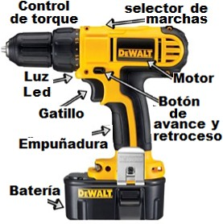**TALADRO SIN CABLE.**

Es una evolución del anterior en el que se prescinde la toma de corriente, por una batería. La principal ventaja es su autonomía, al poder usarlo donde queramos sin necesidad de que exista un enchufe.

Como inconveniente, la menor potencia que ofrecen respecto a los taladros convencionales.

Existen taladros sin cable con percusión

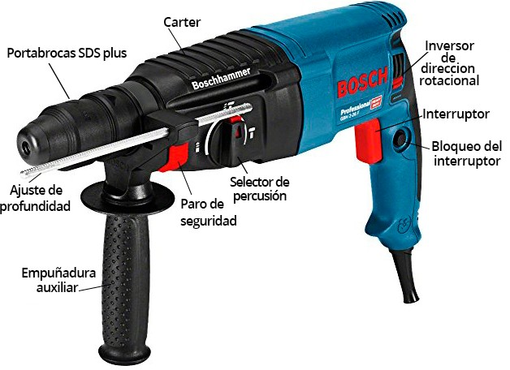y sin ella, siendo estos últimos usados principalmente como atornilladores. En esta función si que son insustituibles y recomendables, y la mayoría incorpora regulación del par de apriete para hacer todavía más cómodo su uso.

# TALADRO MARTILLO PERCUTOR

El martillo percutor es sin taladro con percusión Una (Eléctrica, neumática o Combinada) Mucho Más Potente (utiliza Más masa) Sí Imprescindible párrafo perforar determinados Materiales muy duros, Como el hormigon, la piedra, etc, o espesores muy gruesos de material de de obra.

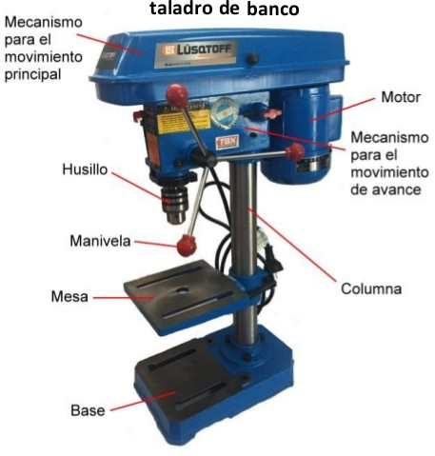**TALADRO DE COLUMNA**

Es un taladro estacionario con movimiento vertical y mesa para sujetar el objeto a taladrar. La principal ventaja de este taladro es la absoluta precisión del orificio y el ajuste de la profundidad.

Permiten taladrar fácilmente algunos materiales frágiles (vidrio, porcelana, etc) que necesitan una firme sujeción para que no rompan.

# Taladros neumáticos

Más pequeños y livianos que sus pares eléctricos, los taladros neumáticos son ideales para perforar metal, madera o plástico, y presentan tres diseños compactos principales:

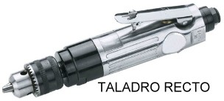**Con mango tipo pistola:** es el más común. El escape de aire se localiza en la parte inferior de la empuñadura, de manera que puede conectarse una manguera de escape silenciadora.

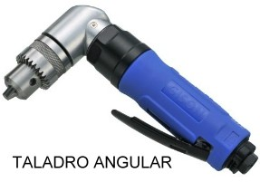**Con mango recto:** alineado con la carcasa del motor o con parte de esta. Normalmente cuenta con una palanca o botón para ajustar la cantidad de aire necesaria que hará funcionar a la velocidad deseada.

**Angular:** diseño ideal para usar en espacios confinados. Los [taladros](https://www.demaquinasyherramientas.com/herramientas-electricas-y-accesorios/taladros-tipos) de este tipo son livianos para el uso manual, aunque los modelos más grandes pueden pesar más de 20 kg.

# TIPOS DE MECHAS

El utilizar la broca adecuada a cada material es imprescindible no solo para que el trabajo sea más fácil y con mejor resultado, sino incluso para que pueda hacerse. Por ejemplo, con una mecha de pared o de madera, jamás podremos taladrar metal.

Los principales tipos de brocas para aficionados al bricolaje son los siguientes:

## ­ MECHAS PARA METALES

Sirven para taladrar metal y algunos otros materiales como plásticos por ejemplo, e incluso madera cuando no requiramos de especial precisión. Están hechas de acero rápido (HSS), aunque la calidad varía según la aleación y según el método y calidad de fabricación

## ­ BROCAS ESTÁNDAR PARA PAREDES

Se utilizan para taladrar paredes y materiales de obra exclusivamente. No valen para metales ni madera. Tienen una plaquita en la punta de metal duro que es la que va rompiendo el material. Pueden usarse con percusión.

## ­ BROCAS LARGAS PARA PAREDES

Son como las anteriores, pero mucho más largas. Se utilizan para atravesar paredes y muros, y como suelen usarse con martillos percutores y por profesionales, la calidad suele ser alta.

Tienen una forma que permite una mejor evacuación del material taladrado.

## ­ BROCAS MULTIUSO O UNIVERSALES

Se utilizan exclusivamente sin

percusión y valen para taladrar madera, metal, plásticos y materiales de obra. Si la broca es de calidad, es la mejor para taladrar cualquier material de obra, especialmente si es muy duro (gres, piedra) o frágil (azulejos, mármol). Taladran los materiales de obra cortando el material y no rompiéndolo como las brocas convencionales que utilizan percusión, por lo que se pueden utilizar sin problemas incluso con taladros sin cable aunque no sean muy potentes.

## ­ BROCAS DE TRES PUNTAS PARA MADERA

Son las más utilizadas para taladrar madera y suelen estar hechas de acero al cromovanadio. Existen con diferentes filos, pero no hay grandes diferencias en cuanto a rendimiento. En la cabeza tiene tres puntas, la central, para centrar perfectamente la broca, y las de los lados que son las que van cortando el material dejando un orificio perfecto. Se utilizan para todo tipo de maderas: duras, blandas, contrachapados, aglomerados.

## ­ BROCAS PLANAS O DE PALA PARA MADERA

Cuando el diámetro del orificio que queremos practicar en la madera es grande, se recurre a las brocas

planas, pues permiten poder introducirlas en el portabrocas del taladro, ya que el vástago no varía de tamaño. Son un poco más difíciles de usar, pues hay que mantener firme la perpendicularidad del taladro, por lo que es muy recomendable usar un soporte vertical.

## ­ BROCAS LARGAS PARA MADERA

Para hacer taladros muy profundos en madera se

utilizan unas brocas especiales con los filos endurecidos, y con una forma que permite una perfecta evacuación de la viruta.

## ­ BROCAS EXTENSIBLES PARA MADERA

Es un tipo de broca que permite la regulación del diámetro del taladro a realizar dentro de unos límites. Su utilización es hoy en día más bien escasa.

## ­ BROCAS FRESA PARA ENSAMBLES EN MADERA

Son unas brocas especiales que a la vez que hacen el taladro ciego donde se atornillará el

tornillo de ensamble, avellanan la superficie para que la cabeza del tornillo quede perfectamente enrasada con la superficie.

Puede verlo más claramente en el apartado ENSAMBLE DE TABLEROS de la sección CONSEJOS.

## ­ BROCAS DE AVELLANAR

Sirven para el embutido en la madera de

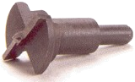tornillos de cabeza avellanada. Se utilizan después de haber hecho el orificio para el tornillo con broca normal. Para madera las hay manuales (con mango). Si se utilizan con taladro eléctrico es muy recomendable utilizar un soporte vertical.

## ­ BROCAS FRESA PARA BISAGRAS DE CAZOLETA

Se utilizan para hacer el orifico ciego en el interior de las puertas donde encajará la bisagra de cazoleta. Es imprescindible

utilizar un soporte vertical o un taladro de columna. Puede verse más claramente este tipo de bisagra en el apartado TIPOS DE BISAGRAS de las sección CONSEJOS.

## ­ BROCAS PARA VIDRIO

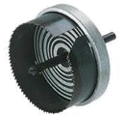Son brocas compuestas de un vástago y una punta de carburo de tungsteno (widia) con forma de punta de lanza. Se utilizan para taladrar vidrio, cerámica, azulejos, porcelana, espejos, etc. Es muy recomendable la utilización de soporte vertical o taladro de columna y la refrigeración con agua, trementina (aguarrás) o petróleo.

## ­ CORONAS O BROCAS DE CAMPANA

Para hacer orificios de gran diámetro, se utilizan las coronas o brocas de campana. Estas brocas las hay para todo tipo de materiales (metales, obra, madera, cristal). Consisten en

una corona dentada en cuyo centro suele haber fijada una broca convencional que sirve para el centrado y guía del orificio. La más utilizada en bricolaje es la de la siguiente foto, que incluye variedad de diámetros en una sola corona.

# Herramienta de unión.

**Destornillador**

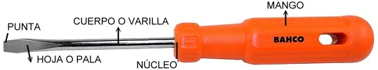Es un instrumento que mediante giro sirve para introducir o extraer tornillos. En todo destornillador distinguimos tres partes: mango, cuerpo o vástago y punta o boca. Dependiendo de

la forma de la boca, tendremos: destornillador de punta plana y destornillador

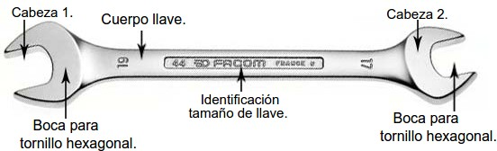de estrella. Es una herramienta formada por un vástago o caña más o menos largo terminado en una punta con forma de pala o estrella que puede tener diferentes medidas tanto de ancha como de gruesa y un mango Como existe mucha diferencia en cuanto a dimensiones y grosor de los tornillos en el mercado, habrá muchos tipos de destornilladores dependiendo de sus dimensiones. Para evitar electrocuciones, algunos destornilladores empleados en trabajos de naturaleza eléctrica van recubiertos de una capa de material plástico aislante no sólo en el mango, sino también en la mayor parte del cuello de metal.

# Llave fija plana

Se utiliza para apretar o aflojar tornillos y tuercas

de cabeza hexagonal o cuadrada. Se definen generalmente por la abertura de sus bocas expresada en milímetros, que son las medidas entre caras del tornillo o tuerca a manipular. Podemos encontrar dos diferentes de medidas milímetros y pulgadas. A pesar de que son parecidas en tamaño, no lo son, si utilizamos una medida en pulgadas para un tornillo en milímetros terminaremos dañando la cabeza.

# llave fija combinada

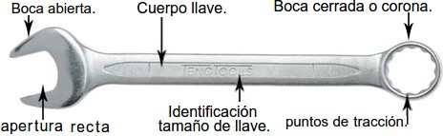Tienen en cada extremo del vástago una llave abierta y otra de estrella en el otro. Normalmente las dos puntas son de la misma numeración. Existen tanto en medida métrica (milímetros) como en pulgadas.Su uso principal es realizar

cualquier proceso de apriete (y aflojar), en el que tengamos tuercas y tornillos como principal actor.

# llave combinada

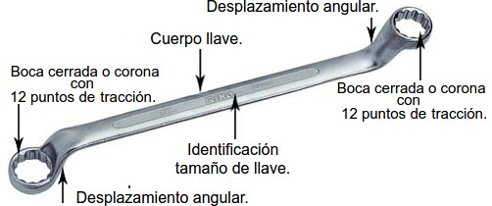Dispone de dos anillos o coronas y estos están desplazados angularmente respecto al cuerpo de llave. Esta variante es muy utilizada en mecánica de vehículos ya que permite el acceso a tornillos y tuercas en espacios reducidos. Son llaves con tamaños fijos, por su diseño, son capaces de llegar a los rincones más difíciles.

# Llave combinada con crique

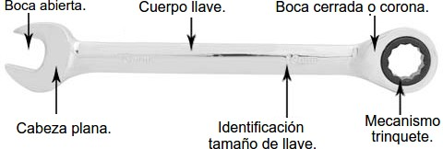Se sustituye la corona tradicional por un mecanismo con crique o carraca. Estas llaves pueden tener dos tipos de configuraciones: boca abierta – crique y crique­crique. lo que hace

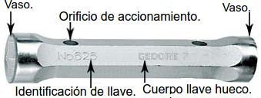que este tipo de herramientas sean prácticas, ya que ahorramos mucho tiempo. El mecanismo es fijo por lo que no dispone de selector de giro porque no es necesario, con solo voltear la llave disponemos del sentido contrario de giro. Su uso es el mismo que cualquier llave fija o combinada, interviene en procesos de apriete o aflojar tornillos o tuercas.

# Llaves de Tubo

Es una herramienta utilizada para apretar o aflojar tornillos o tuercas en huecos o ubicaciones profundas. Para

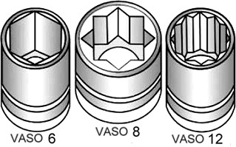su uso necesitamos la ayuda bien de una barra o bien de una llave fija, con ellas transmitimos la fuerza de rotación a la llave de tubo. Su uso principal es el mismo que cualquier llave fija, llave combinada, etc, pero indicada especialmente para ubicaciones profundas o de difícil acceso.

# Llaves de vaso

Se trata de llaves cilíndricas cerradas de 6, 8 o 12 caras interiores de tamaño y altura variable, por lo que tienen un número marcado que indica la medida,

ya sea en mm o pulgadas, entre las caras opuestas de la tuerca o tornillo. También presentan diferentes perfiles normalizados (ranurado, Phillips, Torx, XZN, etc.) que se introducen en el interior de las cabezas de los tornillos. En la parte superior hay un orificio cuadrado sobre el que encaja un elemento de accionamiento que puede ser: **criquet o** carraca, mango articulado y desplazable, berbiquí, extensión o alargador, articulación y reductor de acoplamiento. Las medidas del orificio cuadrado están en pulgadas y son de 1/4, 3/8, 1/2, 3/4 y 1 pulgada.

# Las llaves criquet o carraca

Son unas herramientas que cuentan con un brazo extensor y unas llaves que se

desmontan. Estas últimas están soportadas por un perno que hace posible que se puedan intercambiar las llaves para adaptarlas a las tuercas y tornillos de diferentes tamaños. La llave de criquet puede ayudarnos a realizar estas funciones cuando un alicate o un destornillador no sirven. Por eso, son muy útiles y son una gran opción para tener en la caja de herramientas.

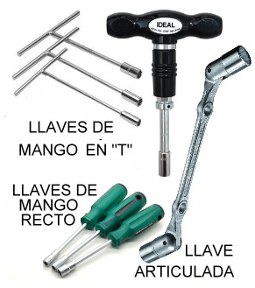**Llaves de mango recto:** Están formadas por un vaso unida por el cuerpo a un mango similar al de un destornillador. Son de longitudes variables, medidas entre 7 y 19 mm, y están construidas en cromo­vanadio con tratamiento térmico. Se emplean tornillos o tuercas donde no se necesita aplicar un torque elevado.

**Llaves de mango en “T”:** Es una variante de llaves de mango recto, llaves de vaso cuyas medidas varían entre 6 y 19 mm y con empuñadura en “T”. La varilla

está construida de acero especial de alta aleación y cromado mate, con la medida grabada al ácido.

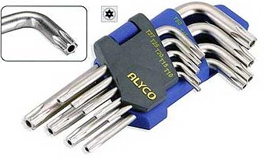**Llaves articuladas:** Tienen dos vasos de medida diferente que están articulados al cuerpo de la herramienta en los extremos y son flexibles en un ángulo de trabajo de 30 grados. Están construidas en acero al cromo­vanadio y presentan medidas que van de los 6 a los 24 mm.

# Llave Torx

Son iguales en aspecto a las llaves allen, solo que la punta en vez de ser hexagonal es en forma de estrella, lo que facilita un mayor ajuste de la herramienta al tornillo y un apriete mayor.

# Llave Allen

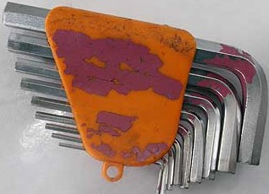También es conocida como llave “L”

Es la herramienta usada para atornillar ­ desatornillar tornillos que tienen cabeza hexagonal interior. En comparación con un tornillo philips resiste mayores pares.

Algunas llaves poseen una seudoesfera hexagonal en la punta que permite ajustar/desajustar los tornillos con la llave

en posición fuera de eje. Esta característica debilita la llave y disminuye el contacto entre ésta y el tornillo aumentando las posibilidades de dañar ambos. Aparte de la normalización métrica en milímetros, existe la normalización en pulgadas.

# Llave inglesa

Se emplea para apretar o aflojar elementos roscados en superficies planas paralelas. Mediante el giro de un tornillo sin fin desplazamos la mordaza móvil para ajustarla a la cabeza del elemento roscado.

# Llave Stillson

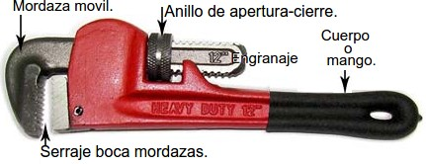Herramienta manual utilizada en procesos de apriete, aflojado y manipulación, se utiliza como si fuese una llave inglesa, pero debido a su mordaza estriada permite un mayor agarre de

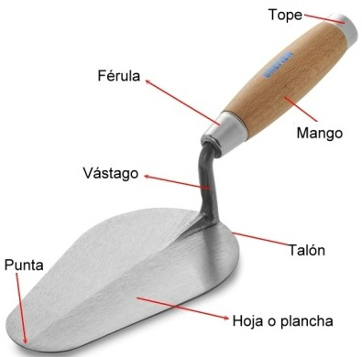piezas lo que permite aplicar mayor par de apriete, los tamaños más utilizados son 8,10, 12, 14, 18, 24, 34, 36, 48 pulgadas. Su uso es sencillo, solo es necesario ajustar la boca al tamaño deseado y posicionarlo sobre la tuerca o tornillo que queremos apretar o aflojar, lo mismo sucede con con

racores y tubos.

# Cuchara de albañil

Es una herramienta de albañilería, compuesta por una pieza triangular de acero forjado de la que sale un mano de madera o de plástico para manejarla. Sirve para transportar el mortero o mezcla desde el balde o recipiente en el que se haya elaborado, hasta la superficie en donde se vaya a aplicar para

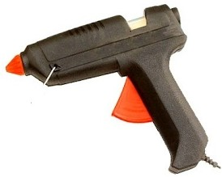“**unir”** ladrillos, bloques o azulejos, etc. con esta herramienta se evita tener que tocar el cemento o el yeso con las manos, pues son materiales muy agresivos que pueden dañar la piel. Las **Cucharas** que terminan en punta se suelen utilizar para aplicar mortero en las esquinas, las más pequeñas son perfectas para realizar acabados finales.

# Pistola termoencoladora

Es una máquina eléctrica a la que se incorpora una barrita de pegamento sólido termofusible. Cuando enchufamos la pistola, la resistencia se calienta y la barrita se funde.

# La llave de impacto

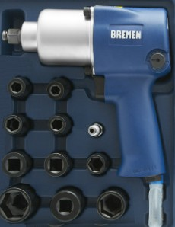De todas las herramientas neumáticas de uso habitual, la llave de impacto suministra el torque máximo con un esfuerzo mínimo, a diferencia de sus contrapartes tradicionales, es más liviana, se adapta a trabajos que requieren de pequeñas a muy grandes magnitudes de torque, y su funcionamiento no necesita electricidad ni baterías, sino solamente aire comprimido de un compresor. El uso de las la llave de impacto es el de ajustar y aflojar elementos

de sujeción tales como pernos, bulones, tornillos y tuercas en cualquier pieza que los contenga mediante una tarea que exige fuerza, precisión, rapidez y eficiencia.

# La remachadora manual

Es una herramienta que se utilizan para unir dos piezas, del mismo o distinto material y que de acuerdo al tipo de **remachadora** y **remache** que utilicemos, su espesor puede variar. Cuando utilizamos las **remachadoras** manuales, al momento en que se cierra la herramienta, se debe tener cuidado con sus dedos, porque en un descuido se pueden ocasionar lesiones. En el caso que deseemos separar las partes unidas con un **remache**, será posible, utilizando la herramienta adecuada (cuando se trata de **remaches pop**, con un taladro y una broca de acero, podremos deshacer el remachado).

Las remachadoras suelen variar según su función y tamaño.

**Remachadora de mano.** Es la que se usa manualmente. Se amolda a

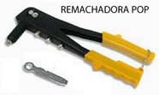cualquier tamaño de pieza que se vaya a unir. Generalmente se la conoce como remachadora pop. No puede faltar una remachadora pop en tu atelier o taller.

**Remachadora de acordeón.** Este tipo también se utiliza de manera

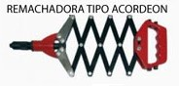manual. Sólo se la utiliza con remaches de ciertos tamaños como pueden ser: 2.4 mm, 3.2 mm, 4.0 mm, 4.8 mm, 5 y 6 mm.

También hay remachadoras tipo acordeón que permiten medidas mayores.

# Herramientas de abrasión, fricción y pulido.

**La lima**

Son herramientas manuales que permiten realizar el desbaste

de metales en general mientras su dureza no sea excesiva. Existen muchos modelos distintos y se utilizan en diversas industrias: desde la metalúrgica hasta la carpintería, la construcción, la medicina, etc.

Es una varilla de acero templado, de sección muy variada, sobre el cual se han hecho acanaladuras filosas que al pasar por el material lo desgasta; se compone de la espiga, el cuerpo y la punta. Es una herramienta muy importante para realizar un ajuste. La espiga es el lugar donde se inserta el mango.

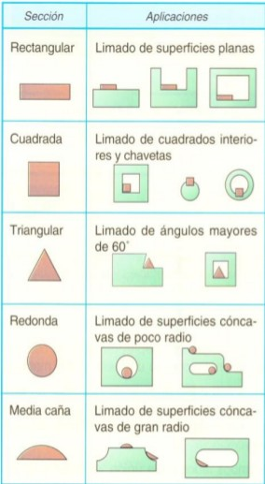El largo de la lima se mide en pulgadas contadas sobre la parta estriada; las hay desde 3”hasta 20” se pueden clasificar de acuerdo a la cantidad de dientes por unidad de superficie; el estándar va desde 18 hasta 1200 dientes por cm². También se pueden graduar de un modo más coloquial en limas bastardas, gruesas, entrefinas y finas; las primeras se utilizan en tareas groseras de desbaste y rebarbado (por ejemplo

para eliminar la capa de óxido del material en bruto y para matar las aristas luego de un escuadrado en centros de mecanizado), la gruesa y entrefina se utilizan para tareas de aproximación a medida y la fina para las tareas de ajuste final, antes de nivelar con rasqueta,

o para preparar la superficie para el pulido. Si realizamos un corte transversal a la lima y

la miramos de frente vamos a ver lo que se

llama forma. Son diversas según el trabajo.

**Rectangular**: Se emplean para el limado en

superficies planas.

**Cuadrada:** se emplean para hacer agujeros

cuadrados, canaletas, chaveteros etc.

**Triangular:**Su sección es un triángulo

equilátero. Se adapta a ángulos mayores de 60°

**Redonda:** sirve para realizar agujeros

cuadrados, empalmar superficies curvas o curvas con superficies planas, etc.

**Media caña:** Tiene una cara curva que responde a un radio determinado, y la otra cara es plana.

Se puede utilizar como lima triangular con ángulo inferior de 60 grados.

# La escofina

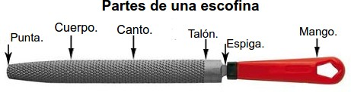

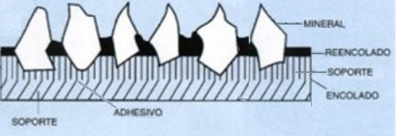Es una herramienta de abrasión, fricción y pulido que es empleada con mucha frecuencia en los trabajos de carpintería. Se usa para perfilar la madera rebajándola de manera más tosca, si se le compara con la lima, ya que ésta última es la que da el acabado final a la madera. La

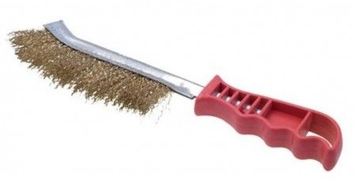**escofina** elimina la madera saliente de las superficies curvas, dando la primera forma a la pieza trabajada con la mayor rapidez.

# Cepillo de alambre

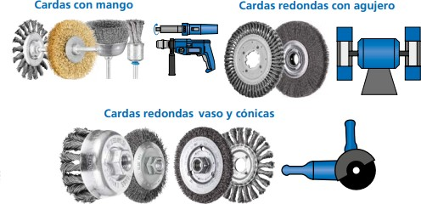son una herramienta de mano de alta resistencia al desgaste provisto de alambres de acero al carbono, acero inoxidable o de latón. Es un elemento de limpieza, utilizado para raspar y quitar óxido, pintura descascarillada, etc. se utiliza para eliminar material facilitando la limpieza de piezas y conexiones, ofreciendo una solución económica **para** la limpieza antes y después de soldar

como así también en los residuos de material que quedan retenidos entre los dientes o resaltos de las limas y escofinas.

**Las Cardas de PFERD**

son herramientas de alto rendimiento, que disponen

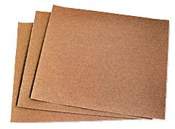de una serie de hilos de acero y sirven para el mecanizado de superficies de todo tipo de materiales (desde **acero** hasta madera), especialmente para el acabado y limpieza de superficies y para el desbarbado. Existen diferentes tipos de alambre que sirven para distintos propósitos dependiendo de la aplicación, siendo las más utilizadas las cardas con alambre de **acero** y las de alambre de latón.

# Papel de lija

Los soportes utilizados en estas herramientas son flexibles, se emplean en trabajos que requieren un alto grado de flexibilidad,

elasticidad y resistencia a la ruptura. Estas herramientas se utilizan para el arranque de material en lijado basto, fino y muy fino. Básicamente todos se componen de un soporte, un adhesivo, una liga o aglomerante y el mineral abrasivo (granos de vidrio, arena o cuarzo), estos granos trabajan como pequeños dientes y arrancan finísimas virutas en forma de polvo. Se utiliza para alisar madera, metal o superficies pintadas. El número de grano se corresponde con la cantidad de divisiones por centímetro cuadrado que tiene el tamiz con el que se ha obtenido. Cuanto menor es el número de grano, mayor es éste, y por tanto más basto será el lijado.

# Tela esmeril

Al igual que el papel de Lija, se utiliza como abrasivo para lijado y limpieza de metales (remoción de óxido y corrosión)Su presentación en hojas o rollos, cumple con todas las necesidades que requiere el

lijado manual de metales. hojas de 21 x 26 cm.

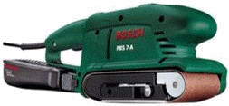rollos de 0,035 x 25 mts.

**LIJADORA DE BANDA.**

Esta herramienta eléctrica consta de una banda cerrada de lija sujeta con tensión entre dos rodillos. Un rodillo genera el movimiento de la banda de

lija, mientras que el otro sirve para controlar la tensión y el desplazamiento lateral de la misma. Una placa situada entre ambos rodillos mantiene la banda de lija contra la pieza a lijar. Está indicada para lijar grandes superficies planas. Se trabaja en el sentido de la veta dando pasadas paralelas y superpuestas. No es necesario ejercer gran presión sobre ella.

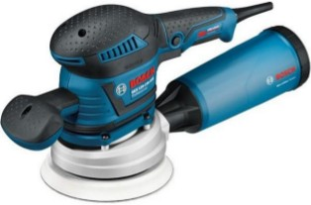**LIJADORA EXCÉNTRICA O ROTO­ORBITAL.**

Es una herramienta portátil, con accionamiento eléctrico o neumático, que se utiliza para los procesos de desbaste, lijado y pulido, con la que se obtiene una uniformidad en diferentes tipos de superficies, como madera, metal,

composites, plástico, etc. Esta máquina recibe este nombre de “orbital” ya que gira haciendo una descripción exacta de una órbita con forma de círculo y como te comentábamos, es útil para

los procesos de lija ya que podemos conseguir una uniformidad excelente sobre una superficie determinada. Esta excentricidad en la rotación es la que permite un lijado sin dejar estrías ni arañazos. Se utiliza para lijado de todo tipo y acabados finos. Debido a la flexibilidad de su plato de goma se pueden lijar superficies cóncavas y convexas. Su facilidad de uso y versatilidad la convierten en una de las máquinas más necesarias para el aficionado.

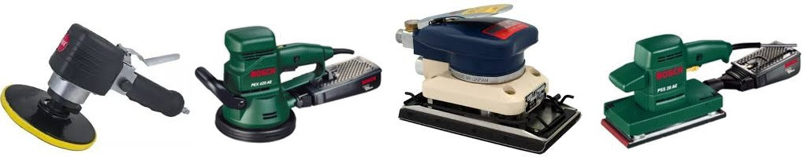

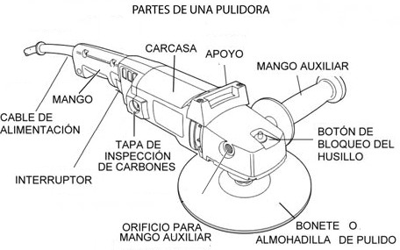**Las pulidoras**

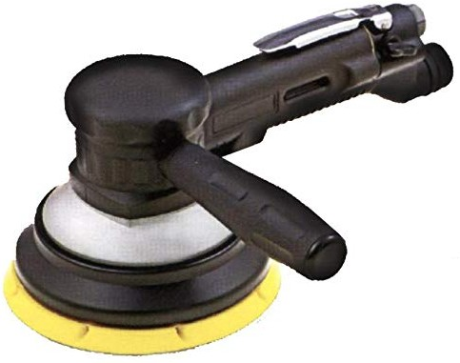Son [herramientas](https://www.mundialdetornillos.com/trabajo-con-herramientas-electricas) versátiles, para pulir salientes o bordes, así como soltar remaches, redondear ángulos, cortar metales, bruñido, afilado o bordeado de superficies, pueden ser de accionamiento **eléctrico o neumático**, Existen dos tipos de **pulidoras** eléctricas: **Pulidora rotatoria (o circular), Pulidora de doble acción (u orbital)**

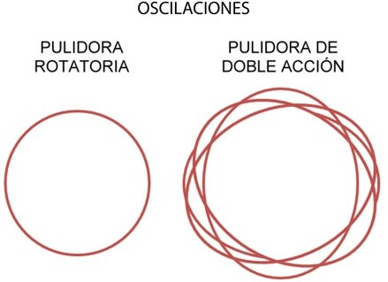Las **pulidoras rotatorias** son las más comunes y tradicionales, pueden emplear almohadillas tanto de **espuma** como de **lana**. Estas últimas poseen mucha mayor capacidad de corte, razón por la cual deben usarse con cuidado, su manejo requiere gran experiencia y pericia. Las **pulidoras de doble acción**, son mucho más sencillas y logran un acabado perfecto

aún en manos de principiantes, la almohadilla describe un giro circular y elíptico, generando mucho menos calor sobre la capa de pintura, menos agresividad en el trabajo, más confianza en el operario inexperto y, por ende, mayor tiempo para lograr la corrección.

# Herramientas Manuales para el Acabado de Superficies.

**Pincel**

Se utiliza para pintar o barnizar sobre todo tipo de superficies, son delgados, redondos y planas de diversos tamaños con mangos de plástico o madera con un cabezal compuesta por cerdas u otros fragmentos.

# Rodillo

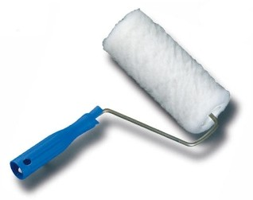Es una herramienta o instrumento utilizado para pintar grandes superficies con excelentes resultados y poco

esfuerzo. Consiste en un rulo de material absorbente que gira sobre un eje depositando la pintura sobre una determinada superficie. Está compuesto por un mango (la empuñadura) y de un cilindro (el rodillo en sí). Este último elemento puede ser reemplazado con independencia del mango.

El rodillo de pintura se elige en función de:

el **tipo de soporte o superficie** sobre el que deseas aplicar la pintura (lisa, irregular);

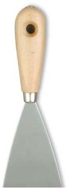el **tipo de producto aplicado** (pintura, lasur, barniz, yeso); el **resultado deseado.**

# Espátula

Es una hoja provista de un mango de madera o de plástico remachado. Si la hoja es flexible sirve para aplicar pasta para rellenar grietas o pequeños orificios. Si la hoja es rígida sirve para quitar restos de pintura y de papel o desconchados en paredes y superficies de madera; a este tipo de espátula se la conoce con el nombre de rasqueta.

# Llana

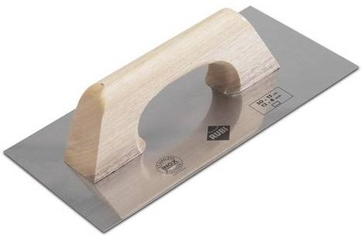La **llana** es una Herramientas Manuales de albañilería que se utiliza para el Acabado de Superficies. Sirve para extender y alisar el mortero, el yeso, la cal u otros tipos de pasta. Está formada por una pieza metálica lisa que se sujeta mediante un asa de madera o de plástico. Generalmente la **llana lisa de metal** se utiliza para alisar diferentes revestimientos de pared.

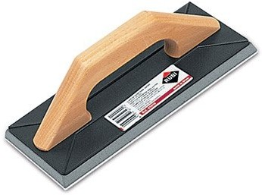También hay otros tipos de llanas, como la **llana de goma o fieltro** que sirve para extender lechada sobre azulejos o baldosas y sellar sus juntas.

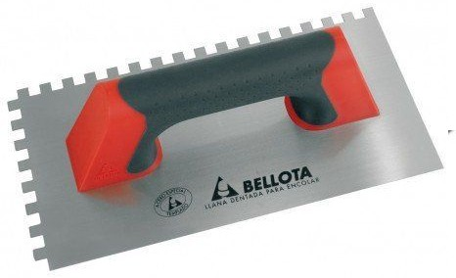las **llanas dentadas**, que se utilizan para extender el cemento, cola u otras clases de adhesivos empleados en la colocación de piedra o cerámica.

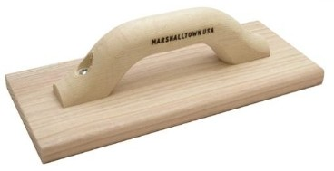**El *fratacho***

Es la herramienta indicada para extender el mortero sobre superficies enfoscadas o estucadas y no encofradas de paredes y pisos, su nombre proviene del la operación

de “*fratasado*” que consiste en presionar una superficie describiendo un movimiento circular o en *remolinos* por encima del revestimiento, pero sin ejercer demasiada presión, sino frotando y aplicando agua en la superficie para lograr una mejor compactación. Esta operación se realiza con el mortero fresco y antes de que comience el fraguado. Así se logra rellenar vacíos y huecos, nivelar protuberancias dejadas por operaciones anteriores e impartir una textura a las superficies, que quedan perfectamente planas, pero bastas y ásperas, con el agarre necesario para recibir capas sucesivas, aunque pueden dejarse tal como están, según la necesidad. La acción del ***fratacho*** tiene la particularidad de dejar los *poros abiertos*, lo que contribuye a una disminución significativa de la contracción del mortero una vez que se seca.

Existen varios tipos de ***fratacho*** y están construidos de diversos materiales. Estos materiales pueden ser:

**Madera:** tiene una hoja de 10­15 cm de ancho y aproximadamente 25­30 cm de largo. Se usa para alisar revoques gruesos.

**Plástico** (PVC o poliestireno): logra acabados completamente lisos y sin textura ni relieves.

Madera o plástico con una base de:

1. Fieltro: da una terminación más suave y pareja, conocida como *“fieltrado”*.
2. Goma espuma o corcho: alcanza una cierta textura de la superficie, dándole un acabado decorativo.
3. Caucho: se utiliza para aplicar la lechada de cemento que sella las juntas entre baldosas de un piso. También es útil para rellenar una gran superficie de azulejos en paredes.

# Las pistolas neumáticas

Herramientas usadas para las operaciones de acabado y limpieza, de materiales y superficies tales como la manufactura de materiales (madera, metales) muebles, electrodomésticos, vehículos, para la limpieza de soldaduras, pintura, barnices, etc.

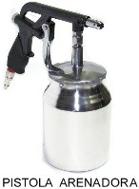Se usan conectados a un compresor, pueden facilitar enormemente ciertas tareas como pintura de cercos, de

interiores o exteriores del hogar y de mobiliario diverso, porque ofrecen más control y opciones de color que las latas de pintura en aerosol.

Las pistolas arenadoras se usan para eliminar restos de herrumbre y pintura en esquinas, costuras de soldadura y superficies pequeñas. También pueden usarse en materiales comunes de acero y son ideales

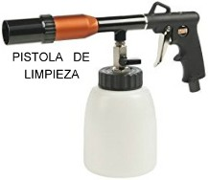para superficies pequeñas.

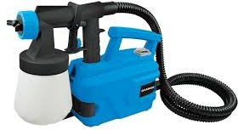Similares a las de chorro de arena, el receptáculo puede llenarse con agua jabonosa o incluso solamente con agua, al igual que una **pistola de soplado**.

# La pistola de pintar

Equipo compuesto por un compresor­soplador impulsado por un motor monofásico de 900 W, una manguera y una pistola para ser empleado, usando una amplia variedad de productos

pulverizables, brindando terminaciones de alta calidad. Posee 3 modos de rociado: vertical, horizontal y redondo. De muy bajo peso permite hacer el trabajo rápido y con comodidad, brindando terminaciones de alta calidad. Fácilmente transportable, de rápida limpieza y cambio de pintura. Es una turbina ideal para pintar a pistola muebles, contraventanas o radiadores, con nuestro sistema innovador también se puede pintar perfectamente objetos con superficies rugosas. Apta para pinturas de baja viscosidad como: esmaltes, imprimaciones, barnices, lacas, protectores para madera, insecticidas para plantas, aceites, etc.

# Clasificación de herramientas Neumáticas

Las herramientas neumáticas son elementos fuertes, robustos y potentes que funcionan con el aire comprimido proporcionado por un compresor. Están diseñadas y fabricadas para desempeñar prácticamente todos los trabajos del hogar, así como para usos profesionales e industriales. Desde taladros y amoladoras hasta removedores de parabrisas y pistolas de pintar, la amplia selección de herramientas neumáticas puede dejar al principiante un poco intimidado cuando trata de adquirir estas útiles adiciones al inventario de herramientas.

las herramientas neumáticas reúnen varias ventajas sobre las herramientas eléctricas. Por un lado, ofrecen más torque y potencia que las herramientas eléctricas convencionales. También son generalmente más pequeñas, livianas y duraderas que sus contrapartes eléctricas porque tienen menos piezas móviles.

1. **Herramientas para trabajos de perforación o de corte**

# Taladros

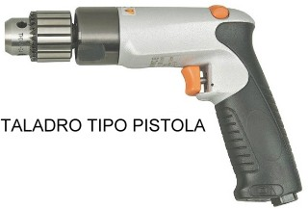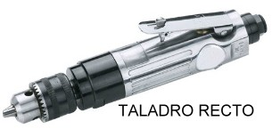

Más pequeños y livianos que sus pares eléctricos, los taladros neumáticos son ideales para perforar metal, madera o plástico, y presentan tres diseños compactos principales:

**Con mango tipo pistola:** es el más común. El escape de aire se localiza en la parte inferior de la empuñadura, de manera que puede conectarse una manguera de escape silenciadora.

**Con mango recto:** alineado con la carcasa del motor o con parte de esta. Normalmente cuenta con una palanca o botón para ajustar la cantidad de aire necesaria que hará funcionar la **herramienta** a la velocidad deseada.

Este diseño es indicado cuando se requiere un movimiento vertical.

**Angular:** es un diseño ideal para usar en espacios confinados. Los taladors de este tipo son livianos para el uso manual, aunque los modelos más grandes pueden pesar más de 20 kg.

## Taladros neumáticos

En los dos últimos casos, el escape de aire es trasero y se suele incluir un silenciador. Algunos [taladros](https://www.demaquinasyherramientas.com/herramientas-electricas-y-accesorios/taladros-como-elegirlo) también incluyen mangos secundarios unidos al cuerpo de la **herramienta**, que permiten manejarla con las dos

manos. Otros, más potentes aún, presentan un mango lateral y una empuñadura en “D”. Muchos **taladros neumáticos** son reversibles, con un interruptor de avance/retroceso, y permiten controlar los

niveles de velocidad, generalmente según la presión ejercida sobre el gatillo o la palanca accionadora. La siguiente figura muestra algunas características típicas para diversos modelos de **taladros neumáticos**. Diámetro de boca de 6 y 13mm; caudal de aire 105­480 L/min; velocidad 450­3.000 rpm; Diámetro manguera 8 y 10 mm; entrada de aire ¼; Potencia 180 y 500w.

# Amoladoras

Como ya sabemos, las [amoladoras](https://www.demaquinasyherramientas.com/herramientas-electricas-y-accesorios/amoladora) son [esmeriladoras](https://www.demaquinasyherramientas.com/herramientas-electricas-y-accesorios/esmeriladora-partes-tipos-y-usos) portátiles con una guarda protectora y con una carcasa de motor construida de acero, aluminio o material compuesto. Las **amoladoras neumáticas** en

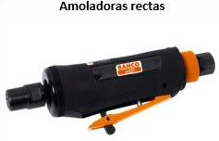particular se encuentran normalmente disponibles en dos diseños: **Angular:** pertenece a los modelos en los que el motor y los engranajes se encuentran en un ángulo de 90 grados con respecto al husillo de accionamiento. Tamaño de la guarda protectora: 8, 10, 12 y 18cm; rango de potencia 250­750w ; Rango de Velocidad 6.000­18.000 rpm; Caudal del aire 390­420L/min.

**Recto:** este diseño presenta un mango recto hasta el extremo de la carcasa, al que pueden fijarse varias muelas y generalmente su tamaño es menor que el de las **amoladoras angulares**, llegando incluso a modelos de mini­amoladora. Tamaño de la

guarda protectora: 3,6 y 8cm; rango de potencia 250­750w ; Rango de Velocidad 12.000­25.000 rpm; Caudal del aire 95­500L/min.

Ambos tipos pueden usarse con muelas abrasivas o con [discos de](https://www.demaquinasyherramientas.com/?s=discos%2Bde%2Bcorte) [corte](https://www.demaquinasyherramientas.com/?s=discos%2Bde%2Bcorte). Si se usan con un disco, pueden cortar silenciadores, caños de escape, láminas metálicas, tuercas y [tornillos](https://www.demaquinasyherramientas.com/herramientas-manuales/medicion-identificacion-roscas-pernos-tornillos).

# Martillos cinceladores

Básicamente son las versiones neumáticas de los [rotomartillos](https://www.demaquinasyherramientas.com/herramientas-electricas-y-accesorios/rotomartillo) eléctricos, es decir que la [herramienta de corte](https://www.demaquinasyherramientas.com/category/herramientas-de-corte) es un juego de [cinceles](https://www.demaquinasyherramientas.com/herramientas-electricas-y-accesorios/cinceles-para-rotomartillo) que se comercializa con el martillo.

Generalmente presentan un mango de tipo pistola, aunque los más potentes incorporan mangos en “D”.

Están diseñados para realizar una gran variedad de trabajos de mantenimiento y producción que puedan requerir el corte, perforación, desbaste o raspado de láminas metálicas. Se encuentran con más frecuencia en talleres de automóviles, tanto en los de reparación de carrocerías como en los de **mecánica**, donde en estos últimos se usan con un accesorio tipo horquilla

para retirar piezas sometidas a presión, tales como cojinetes o bujes de balancín. Los martillos [cinceladores](https://www.demaquinasyherramientas.com/herramientas-manuales/cincel-tipos-y-usos) neumáticos más comunes que podemos encontrar en el comercio tienen las siguientes características: Números de impactos entre 1700 y 3000 impactos /min. Energia de impacto entre 6 a 22 Joules; caudal de aire 100­480 Litro/min; Diámetro manguera 8 y 13 mm;

entrada de aire ¼ y ⅜

# Sierras

; inserto de cincel 11 y 14 mm.

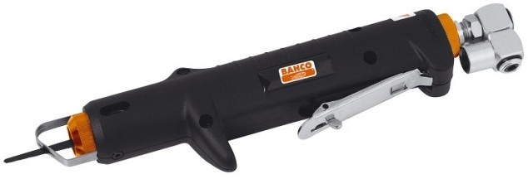Existen varios tipos de [sierras](https://www.demaquinasyherramientas.com/herramientas-electricas-y-accesorios/sierra-sable-hoja-lamina) neumáticas, que se adaptan para cortes complejos y radios con curvatura cerrada que se pueden encontrar en superficies planas o curvas. La mayoría

están diseñadas para cortar aluminio, plástico, fibra de vidrio, láminas de metal y carrocerías de automóviles, pero hay algunos fabricantes que también ofrecen sierras [caladoras](https://www.demaquinasyherramientas.com/herramientas-electricas-y-accesorios/sierra-caladora-introduccion) neumáticas para madera.

Las **sierras neumáticas** más comunes son las recíprocas, especialmente diseñadas para carrocerías de automóviles que presentan mango recto y palanca de activación. Una sierra recíproca neumática típica para este uso, como la que muestra la siguiente figura, tiene un diseño compacto y liviano con palanca accionadora, cuenta con una velocidad de 10.000 rpm, consume aproximadamente 160 litros de aire por minuto, requiere una entrada de aire de ¼ pulgada y un diámetro de manguera de 10 mm y pesa apenas 500 gramos.

# Herramientas para trabajos de apriete

* 1. 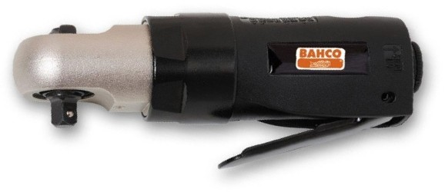**Carracas o trinquetes**

Las **carracas neumáticas** realizan trabajos breves de sujeción de tuercas y [tornillo](https://www.demaquinasyherramientas.com/herramientas-electricas-y-accesorios/tipos-de-tornillos-para-atornillador-electrico)s por medio de [bocallaves](https://www.demaquinasyherramientas.com/herramientas-manuales/bocallaves-y-accesorios). No requieren torsión de la muñeca por parte del

operario, sino solo mover una palanca o botón, dependiendo de su diseño. Las carracas neumáticas se parecen a las convencionales, excepto por un diámetro mayor y una cabeza bulbosa.

El diseño de las **carracas neumáticas** es casi exclusivamente con mango recto y palanca accionadora con control de la velocidad y escape de aire trasero o, en algunos casos, delantero. Se presentan con encastre cuadrado de ¼, 3/8 y ½ pulgada, consumen entre 65 y 120 litros de aire por minuto y vienen con rangos de torque entre 0­27 y 0­67 Nm. La figura de abajo muestra algunos de estos modelos.

# Llaves de impacto

Más robustas que una carraca y diseñadas para apretar o aflojar tuercas y tornillos de manera rápida gracias al poderoso torque que suministran, las [llaves de impacto](https://www.demaquinasyherramientas.com/herramientas-electricas-y-accesorios/introduccion-a-las-llaves-de-impacto) neumáticas son posiblemente la **herramienta neumática** más popular, ya que presentan una amplia gama de modelos especialmente aplicables en talleres de mecánica y gomerías.

Vienen en diferentes tamaños, diseños, rango de torque y longitud de vástago, capaces de manejar tuercas/tornillos con diámetros que van de 1/4 de pulgada hasta 12 pulgadas, y torques que varían de 7 Nm a más de 100.000 Nm. Las más pequeñas se usan para reparar o reemplazar sistemas de silenciadores, radiadores y componentes del sistema de aire acondicionado de vehículos.

Las de mayor tamaño se usan para cambiar ruedas, amortiguadores, resortes, trabajos en la dirección de vehículos y otros trabajos pesados en vehículos o camiones.

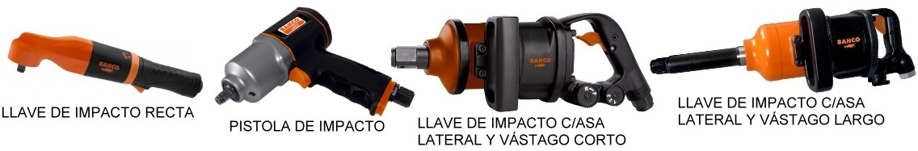Se presentan en distintos diseños de mango, que dependen del tamaño del encastre. Por lo tanto, tenemos los siguientes estilos:

**Mango recto:** muy similar a una carraca, presenta accionador de tipo palanca o botón y caracteriza a las llaves de impacto con encastre cuadrado de 1/4 y 1/2 pulgada.

**Mango tipo pistola:** es el diseño el más tradicional, de ahí que también suelen llamarse “pistolas de impacto”. Está presente en **herramientas** de encastre cuadrado de 1/3 a 1 ¾ pulgada.

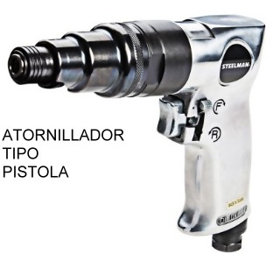**Mango recto y asa lateral:** este diseño es típico de las **herramientas** más grandes y potentes, con encastre cuadrado de hasta 3 ½ pulgadas. Estos modelos también pueden presentar vástago corto o largo, para facilitar el acceso a lugares difíciles.

# Atornilladores/destornilladores

Generalmente, los [atornilladores/destornilladores](https://www.demaquinasyherramientas.com/herramientas-manuales/atornilladores/destornilladores) neumáticos tienen husillos hembra en un tamaño hexagonal de 1/4 o 5/16 pulgadas para recibir puntas disponibles comercialmente. Se adaptan a tornillos

en tamaños de hasta 1/2 pulgada y la potencia de salida varía de

95 a 750 W, con velocidades de salida de 250 a 5000 rpm.

Se clasifican por estilo de mango, tipo de embrague, modo de operación del acelerador, tipo de accionamiento y capacidad de

torque. Muchos modelos están equipados con una selección de motores de una sola dirección o reversibles, donde estos últimos son los más populares.

**De tipo pistola:** adecuado para el trabajo horizontal o cuando se transmite una reacción de torque considerable al operador. Este diseño puede estar accionado por un gatillo o por la presión del operador contra el elemento de [sujeción](https://www.demaquinasyherramientas.com/soldadura/mesas-elementos-sujecion-soldadura).

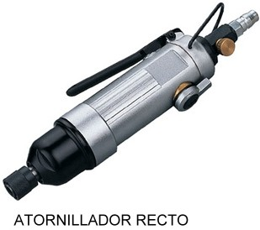**Recto:** este diseño se usa normalmente en posición vertical, cuando el torque de reacción es bajo y se acciona mediante palanca o botón.

El accionamiento puede ser directo o tener varios tipos de embragues. La repetibilidad del torque es el factor que determina frecuentemente el tipo de embrague a usar. Cuanto más sofisticado es el embrague, menos habilidad se requiere por parte

del operador para obtener el torque deseado. Estos embragues se dividen en tres categorías: positivo, amortiguador y de cierre, donde el primero es el más simple y menos costoso.

Los criterios de selección para **atornilladores/destornilladores** son: Tipo y material del objeto a sujetar ∙ Clase de tuerca, y clase y tipo de cabeza de tornillo involucrados ∙ Tamaño del tornillo (imperial o métrico) ∙ Unidades y tolerancia de torque

* Velocidad de producción ∙ Estilo de mango requerido ∙ Tipo de embrague requerido ∙ Tipo de encastre (cuadrado, hexagonal, cambio rápido) ∙ ¿Se requiere una **herramienta** reversible? ∙

¿Alguna consideración especial?

# Herramientas para trabajos de acabado

* 1. 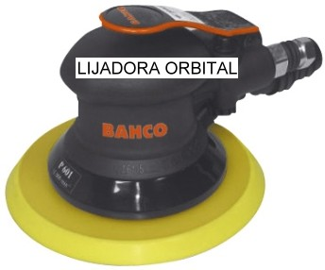**Lijadoras**

Herramientas sumamente útiles no sólo para trabajos en madera, sino también en otros materiales, pueden funcionar con diversos tipos de energía y, las [lijadoras](https://www.demaquinasyherramientas.com/herramientas-electricas-y-accesorios/lijadora-elegir) neumáticas gozan de gran prestigio entre los carpinteros. Aunque hay varios diseños, incluido el de tipo pistola, las más comunes se presentan en dos:

**Lijadora orbital:** Compactas y potentes herramientas vienen con almohadillas de 5 o 6 pulgadas de diámetro. El diámetro de la órbita determina la agresividad del lijado: los modelos de órbita grande trabajan de manera más agresiva (es decir, para lijado basto), mientras que los modelos de órbita pequeña son mejores para un lijado de acabado más fino. Algunos modelos

tienen extracción de polvo incorporada, y se conectan a una manguera de vacío o una bolsa de recolección de polvo.

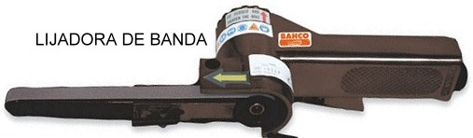**Lijadora neumática de banda:** funcionan con correas delgadas (entre 10 y 20 mm, con grados abrasivos entre 80 y 120) sobre una varilla larga, capaz de

penetrar en áreas donde incluso una lijadora delta no llega. Son indispensables para lijar recovecos, esquinas y grietas difíciles de alcanzar.

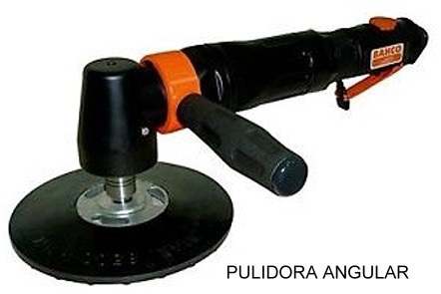Las **lijadoras neumáticas** se usan ampliamente en industrias como muebles y electrodomésticos, fundición, construcción, astilleros, motovehículos y manufactura en general.

# Pulidoras

Las [pulidoras](https://www.demaquinasyherramientas.com/herramientas-electricas-y-accesorios/pulidoras-tipos-y-usos) son lijadoras de baja velocidad provistas de almohadillas de lana o espuma en lugar de papel de lija. Son ideales para pulir pintura, metales, plásticos y acabados de alto brillo. Se presentan en tres diseños:

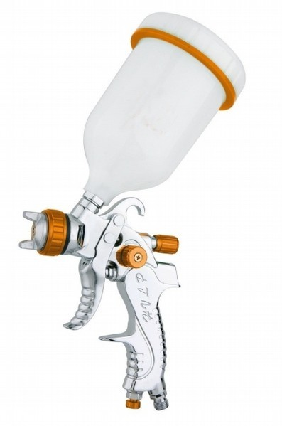**Mango tipo pistola:** con escape de aire hacia abajo, es el indicado para reparar puntos de [soldadura](https://www.demaquinasyherramientas.com/category/soldadura) o efectuar correcciones de pintura en áreas reducidas. Están provistas de regulador de velocidad, tienen una potencia de 150 W, una velocidad de 5000 rpm y consumen 360 litros de aire por minuto. **Angular:** son más potentes 500W, con menor velocidad (2500 rpm), tienen escape trasero y poseen un asa lateral para mejor agarre. **Recto:** son las más pequeñas y las más veloces (20.000 rpm) adaptándose a esquinas y lugares de acceso restringido.

Las **pulidoras neumáticas** son usadas en muebles y electrodomésticos, motovehículos, manufactura de metales, para la limpieza de soldaduras, pintura, barnices, cemento y paredes.

# Pulverizadores de pintura

Se usan casi exclusivamente en talleres de chapa y pintura para renovar exteriores de automóviles. No obstante, dada su facilidad de uso y popularidad creciente se cuentan con mayor frecuencia entre las

**herramientas** para el hogar. Pueden facilitar enormemente ciertas tareas como pintura de cercos, de interiores o exteriores del hogar y de mobiliario diverso, porque ofrecen más control y opciones de color que las latas de pintura en aerosol.

1. **Herramientas neumáticas para trabajos de fijación**

# [Pistolas de clavos](https://www.demaquinasyherramientas.com/herramientas-electricas-y-accesorios/pistola-clavadora-tipos) o clavadoras

Estas **herramientas** pueden hacer que un trabajo pesado, tal como colocación de techos, sea mucho más fácil que usar un [martillo](https://www.demaquinasyherramientas.com/herramientas-manuales/tipos-de-martillo) convencional. El suministro de clavos (con o sin cabeza, de distinto tamaño y espesor) se realiza de dos maneras; de ahí que existan dos diseños básicos:

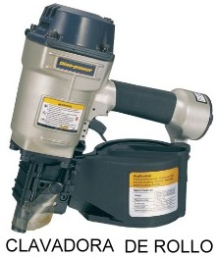**Suministro en cartucho:** contienen de 20 a 40 clavos a la vez en una larga estrecha configuración denominada “cartucho”. Los clavos del cartucho se mantienen unidos con trozos

finos de alambre, papel o plástico.

**Suministro en rollo:** contienen los clavos en un tambor o contenedor, donde los clavos se mantienen unidos por alambre y forman una tira flexible larga enrollada. Las pistolas de clavos de estilo rollo pueden contener más de 300 clavos.

En general, las **clavadoras** están diseñadas para aplicaciones específicas, como enmarcado, acabado y techado. Las usadas para enmarcado son ideales para trabajos prolongados y pesados. Las de acabado son más pequeñas y se usan con clavos ligeros. Las clavadoras para techos están diseñadas específicamente para construcciones de tejado de techos.

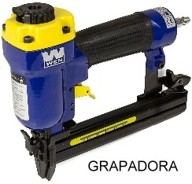Las **clavadoras** también vienen con una variedad de características, como control de profundidad ajustable y gatillos de gran tamaño para usar con guantes.

# Grapadoras

Muy similares a las pistolas de clavos, las **grapadoras neumáticas** cumplen una función similar, sólo que en lugar de clavos usan grapas y el suministro de grapas es en cartucho. Sus aplicaciones

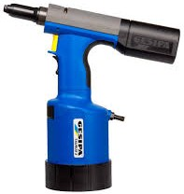más comunes son para fijar láminas, tejidos, aislantes, [revestimientos de paredes](https://www.demaquinasyherramientas.com/herramientas-de-medicion/nivelacion-ceramicos-losas-azulejos) y de techos, o para fijar listones, tablas acanaladas, tableros aglomerados y otros elementos.

* 1. **Remachadoras**Como variante de las dos anteriores, estas **herramientas** trabajan con remaches. Podemos consultar información y utilidades de las remachadoras neumáticas [en este](https://www.demaquinasyherramientas.com/herramientas-manuales/remachadora-neumatica) [artículo](https://www.demaquinasyherramientas.com/herramientas-manuales/remachadora-neumatica).

# Herramientas neumáticas para trabajos donde se requiere presión de aire

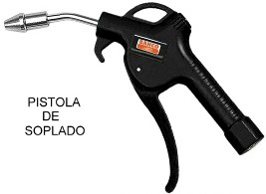Algunas **herramientas neumáticas** no proveen torque ni fuerza de impacto, sino que simplemente soplan el aire a presión que reciben del [compresor](https://www.demaquinasyherramientas.com/herramientas-electricas-y-accesorios/compresores-como-elegir). Entre estas **herramientas**, podemos mencionar las siguientes.

# Pistolas de soplado

Las pistolas con gatillo facilitan los trabajos de limpieza: nada funciona mejor para eliminar el aserrín de lugares difíciles de alcanzar. Pueden usarse para secar piezas de motores, soplar tuberías, retirar hojas secas, etc.

# Infladores de neumáticos

Disponibles en plástico o latón, largas o cortas, las pistolas para inflar neumáticos son las herramientas neumáticas más económicas**,** sirve para llenar de aire cualquier objeto que tenga una válvula de Schrader. Con una aguja adecuada y un manómetro, podremos inflar y controlar la presión de neumáticos de automóviles, motos y bicicletas, pelotas y hasta, con el debido cuidado, colchones de aire.

# Pistolas arenadora

Se usan para eliminar restos de herrumbre y pintura en esquinas, costuras de soldadura y superficies pequeñas. También pueden usarse en materiales comunes de acero y son ideales para superficies pequeñas.

# Pistolas de limpieza

Similares a las de chorro de arena, el receptáculo puede llenarse con agua jabonosa o incluso solamente con agua, al igual que una **pistola de soplado**.